Оглавление

СЕМИНАР «Теоретико-методологические основы профессиональной самореализации педагога в интегрированном образовательном пространстве» 4
СЕМИНАР- ПРАКТИКУМ 10
«Самообразование – путь к успеху!» 10
СЕМИНАР-ПРАКТИКУМ 13
«Создание собственных методических продуктов» 13
ЗАНЯТИЕ С ЭЛЕМЕНТАМИ ТРЕНИНГА 17
«Повышаем самооценку» 17
СЕМИНАР-ПРАКТИКУМ 19
«Тайм-менеджмент современного педагога» 19
МЕТОДИЧЕСКИЙ ПРАКТИКУМ 26
«Постановка smart-цели» 26
ЗАНЯТИЕ «Коучинговые методики для личностного и профессионального развития» 30
СЕМИНАР ДЛЯ ПЕДАГОГОВ 34
«Педагогическая рефлексия» 34
ПСИХОЛОГИЧЕСКИЙ ПРАКТИКУМ ДЛЯ ПЕДАГОГОВ «Профессиональная рефлексия, как условие продуктивной педагогической деятельности» 42
МАСТЕР-КЛАСС ДЛЯ ПЕДАГОГОВ ПО ТЕМЕ «Методика составления интеллект-карты» 45
ПРИЛОЖЕНИЕ 1 48
ПРИЛОЖЕНИЕ 2 53
ПРИЛОЖЕНИЕ 3 57
ПРИЛОЖЕНИЕ 4 59
ПРИЛОЖЕНИЕ 5 60

СЕМИНАР «Теоретико-методологические основы профессиональной самореализации педагога в интегрированном образовательном пространстве»
Цель: введение в тему инновационного проекта.
Задачи:
ознакомить с основными подходами, целью и этапами реализации инновационного проекта;
рассмотреть теоретические основы рассматриваемой проблемы профессионально-личностного развития педагога;
познакомить с календарным планом реализации проекта.
(Приложение 1)
В настоящее время проблема профессионально-личностного развития педагога особенно актуальна стоит перед государством, системой образования, обществом. Необходимо осмысление этой проблемы и самим педагогом. Так, как на сегодняшний день требуется активно развивающийся специалист, педагог, который может быстро реагировать на вызовы времени и новые требования профессиональной среды; который мотивирован на постоянное профессиональное совершенствование и саморазвитие, который видит и использует открывающиеся перед ним возможности, своевременно воспринимает сигналы общества, который находит эффективные решения нестандартных задач в постоянно меняющихся социально-экономических условиях.
Все эти требования напрямую связаны с процессом и результатами личностного и профессионального саморазвития.
В настоящее время тема самореализации и саморазвития педагога является особо актуальной и особо важной задачей психолого-педагогических исследований.
В эти исследования с 1 сентября вступили и мы с вами, войдя в инновационный проект. Наше учреждение, и все педагогические работники, в частности, являются участниками созданной учеными модели профессионального саморазвития педагога. Эта модель в течении 3 лет будет проходить апробацию.
Тема инновационного проекта: «Внедрение модели развития готовности педагога к профессиональной самореализации в интегрированном образовательно-профессиональном пространстве».
Сегодня мы с вами разберём основные понятия этого проекта.
Что же такое интеграция? Интеграция (от лат. integratio – "соединение", "восстановление", integer – "целое") в широком смысле означает объединение отдельных частей или функций системы, процесс ассимиляции и сближения объектов.
- Создание единого механизма, направленного на решение одной цели.
Интегрированная образовательная среда – это единая система взаимодействующих образовательных сред, каждая из которых содержит профессионально-развивающие ресурсы, которые взаимно дополняют друг друга. Т.е. интеграция – это некий механизм, запускающий в действие решение нашей цели.
- Интеграция рассматривается как в широком, так и в узком смысле.
В рамках реализации проекта – это взаимодействие с участниками проекта, с Гродненским институтом развития образования. Именно так в рамках проекта трактуется интегративная образовательная среда.
В узком смысле, интегративное образовательное пространство – это механизм взаимодействия различных путей, способов, источников профессиональной самореализации конкретного педагога: сам педагог и его внутренний потенциал, курсы повышения квалификации, семинары, конференции, изучение литературы, изучение интернет-источников и т.д.
Подходов к изучению вопросов профессиональной самореализации педагога среди ученых много: это и системный подход, и синергетический, и компетентностный и личностно-деятельностный и средовой и т.д.
Однако структура, компоненты и содержание личностно-профессионального саморазвития педагога разработанная учеными, приведена в единое соответствие. Всего выделено 5 компонентов:
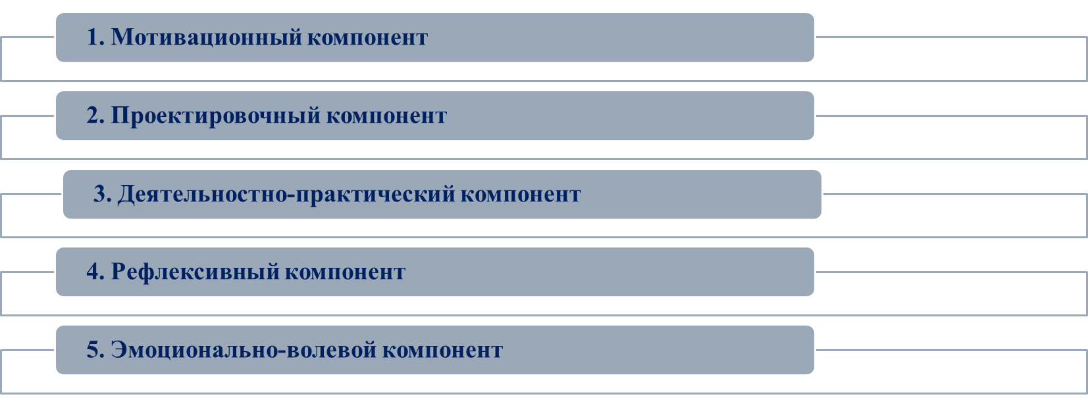
Давайте рассмотрим каждый из них.

- Мотивационный компонент.
Прежде всего в него входят потребности и мотивы. Потребности и мотивы – движущий фактор для развития и саморазвития человека. Потребность – это состояние нужды, то, в чем человек испытывает недостаток в различных определенных условиях. Потребности связаны с чувством неудовлетворенности. Таким образом, потребности можно в данном случае определить как недостаток в уровне собственного развития. Часто потребности связаны с уровнем развития образовательных систем, а также социальными запросами общества. Однако потребности не имеют выраженного целенаправленного характера, а данную функцию в поведении выполняют мотивы деятельности.
К примеру: у меня есть потребность в деньгах, ноя четко не определяю для чего они мне нужны.
У меня есть потребность, или я не умею как педагог сохранить контингент учащихся, или не умею грамотно написать методическую разработку и т.д. – это все потребности и мой профессиональный недостаток. Потребности так и останутся потребностями, если я не осознаю для чего мне это надо. Мотивы у каждого свои: сохранить контингент для того, чтобы не было претензий со стороны начальства, чтобы создать крепкий дружный коллектив учащихся; писать грамотные методические разработки – потому моя методическая грамотность – требования времени, признание в педагогическом сообществе и т.д.
Именно мотивы побуждают педагога, человека к действию.
Мотивация как процесс психической регуляции побуждения человека к деятельности имеет сложную структуру, включает анализ и оценку альтернативных действий, выбор и принятие решений.
Найдя мотив, педагог определяет смысл своей педагогической деятельности.
Т.е., на первом этапе реализации проекта через различные методики диагностики, происходит поиск потребностей (нужд) педагога, через различные тренинги происходит процесс мотивации к саморазвитию и обучение постановки цели своего профессионального роста. Т.е. происходит процесс самопознания.
Самопознание – это стремление человека познать себя, — свои психические и физические особенности, свои способности и в целом все тонкости своей личности.
Процесс целеполагания.
- Проектировочный компонент
Правильная постановка цели связана со стремлением ее реализовать. Психологи рассматривают этот феномен как представление образа желаемого результата. Данный образ служит основой для осуществления практических пошаговых действий.
На этом этапе важна заинтересованность (сила мотивации), самооценка и анализ своих возможностей.
Данный компонент в нашем проекте завершается составлением индивидуальной образовательной траектории, индивидуального плана профессионального развития.
- Деятельностно-практический компонент.
Как только педагог определяется с путями достижения цели, составлен план он переходит к действиям. Здесь есть два пути развития событий: 1 – исполнительские действия самого педагога.
Здесь вступает такое понятие как самоменеджмент - самостоятельное управление процессом собственного развития. Самоменеджмент основывается на рациональном использовании времени, а также самоорганизации деятельности. В конечном итоге самоменеджмент направлен на максимальное использование потенциальных возможностей человека, а это влияет на рост уровня самомотивации, достижение целей саморазвития.
Педагог сам планирует свою деятельность и сам ищет пути достижения цели. Многое зависит от его собранности, целеустремленности, умения контролировать свои действия.
Если самоменеджмент направлен на самостоятельное управление процессом саморазвития, то тьюторство предполагает сопровождение саморазвивающегося педагога. Не случайно в переводе с английского языка тьютор – это тренер, другими словами, наставник, а в переводе с латинского языка тьюторство означает наблюдать и заботиться. Данное понятие не является новым в образовательной практике, так как феномен тьюторства оформился еще средневековую эпоху в классических университетах.
Задача тьютора:
1. Стимулирование развития внутренней мотивации к процессу самосовершенствования, обучение основам самоорганизации деятельности (мотивационный компонент).
2. Оказание научно-методической помощи в конструировании индивидуальной профессионально-развивающей траектории саморазвития (проектировочный компонент).
3. Научно-методическое сопровождение динамичного процесса саморазвития педагога, обеспечение доступности различных видов профессионально-развивающих ресурсов, оказание помощи в реализации проекта саморазвития (деятельностно-практический компонент).
4. Проведение мониторинга и анализа личностно-профессионального саморазвития педагога на научно-методической основе, обобщение результатов саморазвития в продуктах педагогического творчества (рефлексивный компонент).
5. Научно-методическое обеспечение процесса самоконтроля непрерывного процесса личностно-профессионального саморазвития педагога, обучение основам саморегуляции деятельности (эмоционально-волевой компонент).
Модель профессиональной самореализации в рамках проекта предусматривает методическое сопровождение или тьюторство, т.е. совместную работу с методистами учреждения. Тьютор здесь выступает лишь как условие успешного прохождения пути, траектории саморазвития.
Рациональное сочетание самоменеджмента и тьюторского сопровождения с учетом индивидуальных особенностей и способностей является основой для качественного осуществления и повышения результативности личностно-профессионального саморазвития педагога в условиях современной интегративной образовательной среды.
4. Рефлексивный компонент.
Еще с античных времен считалось, что мышление человека способно к критическому самоанализу, благодаря которому возможен прогресс всей цивилизации.
Оценка профессионального саморазвития педагога осуществляется по внешним и внутренним критериям.
Внешняя – прежде всего оценка администрации, коллег, педагогического сообщества, дипломы и т.д.
Внутренняя самооценка – оценка собственной деятельности по собственным критериям:
- внутренне удовлетворение результатами своего развития;
- удовлетворение от положительной оценки результатов собственного труда всеми участниками образовательного процесса, в первую очередь, родителями и обучающимися;
- возможность использования достигнутых результатов в дальнейшем развитии себя как личности и профессионала.
При этом педагог использует различные методы объективной оценки и самоанализа результатов личностно-профессионального саморазвития.
5. Эмоционально-волевой компонент.
Способность управлять собственным развитием на основе самоконтроля деятельности, своими силами осуществлять корректировку действий по полученным результатам личностно-профессионального саморазвития.
Саморегуляция процессов своего развития тесно взаимосвязана с самоорганизацией, которая определяется как одна из современных универсальных компетенций современного специалиста и включает управление собственными эмоциями, поведением и мыслями, а также способность педагога определять и достигать цели личностно-профессионального саморазвития в условиях современной образовательной среды. Таким образом, самоорганизация и саморегуляция процесса саморазвития обеспечивают профессионально-педагогический прогресс как поступательное движение вперед к вершинам профессионального мастерства.
конечное финальное состояние – высокий уровень профессионального мастерства, а также достижение «акме» - вершины саморазвития.
Компоненты процесса личностно-профессионального саморазвития педагога:
- Самоанализ - аналитическая деятельность, требующая глубокого осмысления педагогом собственного педагогического опыта и перспектив дальнейшего профессионального развития.
- Самопознание – это стремление человека познать себя, — свои психические и физические особенности, свои профессиональные способности и в целом все тонкости своей личности.
- Самоидентификация — это процесс оценки собственных возможностей и навыков, свойств личности, а также физических и нравственных особенностей.
- Самоактуализация -стремление к наиболее полному выявлению и развитию своих личностных и профессиональных возможностей.
- Самопроектирование – разработка основных деталей предстоящей деятельности.
- Саморегуляция - управление собой.
- Самоорганизация — это деятельность личности с четким упорядочением собственной жизнедеятельности, процесса профессионального саморазвития, которая проявляется в целеполагании, целеустремленности, самоанализе, самооценке, самоконтроле и саморегуляции своих действий.
- Самопрезентация - демонстрация собственных личностных и профессиональных достижений.

СЕМИНАР- ПРАКТИКУМ

«Самообразование – путь к успеху!»
Мир стремительно изменяется – идет непрерывный процесс глобализации, появляются новые технологии и от взрослого человека требуется набор несколько иных знаний, умений и навыков, нежели тот, что он получил в контексте формального образования (школа, ВУЗ). И в этом стремительно меняющемся мире, современный человек должен быть готов к обучению, как к непрерывному процессу, к получению новых навыков для улучшения качества жизни (Приложение 2).
На смену стилю жизни, когда одного образования хватало на всю жизнь, приходит новый жизненный стандарт «Образование для всех, образование в течение всей жизни».
Чтобы не отстать от времени, педагогу необходимо постоянно совершенствовать свои знания, овладевать прогрессивными педагогическими технологиями воспитания и обучения и тем самым обеспечить возможность для своего развития.
Существует целый ряд признаков, по которым мы можем назвать педагога современным. Один из них – это состояние постоянного самообразования и как отражение повышения его профессионализма – презентация своего опыта.
Самообразование является одним из главнейших и приоритетных направлений методической работы педагога.
Его целью является повышение своего теоретического, научно-методического уровня, профессионального мастерства и компетентности.
Мы уже второй год находимся в инновационном режиме и реализуем проект «Внедрение модели развития готовности педагога к профессиональной самореализации в интегрированном образовательно-профессиональном пространстве».
В это интегрированное пространство включены следующие компоненты:
- Институты развития образования.
- Иные учреждения, педагогические сообщества и т.д.
- Само учреждение – Центр творчества.
- Сам педагог.
Однако, без самомотивации педагогов, без желания повышать свой профессиональный уровень эти компоненты не дадут нужного эффекта.
Одна из задач методической службы учреждения помочь педагогу в профессиональном развитии и самосовершенствовании.
В соответствии с инновационным проектом нам был предложен «Индивидуальный план опережающего профессионального развития педагога».
Нам предложены 8 направлений развития в интегративном образовательном пространстве:
- В области преподавания предмета
- В области воспитательной работы
- В области развития обучающихся
- В области экспериментальной и инновационной деятельности
- В области научной и исследовательской деятельности
- В области методической деятельности
- В области имиджа и карьеры
- В области общественной деятельности
Каждый из Вас практически ежедневно находится в поиске нужной и важной для вашей педагогической деятельности информации: от пошива костюмов до выбора музыкального репертуара, поиска новых идей и просмотра мастер-классов и т.д.
Чтобы объединить лучшие ресурсы, которыми ВЫ пользуетесь на нашем виртуальном методическом кабинете мы создали вкладку для педагогов с перечнем этих ресурсов по направлениям деятельности. Однако, специфика у всех вас разная и нам с вами предстоит поделиться теми источниками, которыми Вы пользуетесь. Это вы сделаете на практической части семинара.
Каждая работа и в том числе работа по самообразованию должна иметь какой-либо результат:
- Повышение качества преподавания предмета (указываем показатели эффективности и качества)
- Разработанные или изданные методические пособия, статьи,
программы, сценарии, исследования;
- Разработка новых форм, методов и приёмов обучения;
- Разработка дидактических материалов, наглядностей, тестов;
- Доклады, выступления;
И т.д.
И сейчас я хочу остановиться на таком важном вопросе. Как презентация результатов своей педагогической деятельности. Как вы думаете, что чаще всего мешает представить свой результат? Какой чаще всего звучит ответ на необходимость Вам представить этот результат?
На основе анализа Ваших анкет выявилась проблема низкой самооценки.
Самооценка – это оценка личностью самой себя, своих возможностей, качеств и места среди других людей, ценность, приписываемая себе или отдельным качествам личности.
Самооценка может быть адекватной (мнение человека о себе совпадает с тем, что он в действительности представляет), заниженной (человек недооценивает себя) и завышенной (человек переоценивает себя).
Чрезмерно высокая самооценка не дает презентовать себя и свои достижения по причине обиды на критику, боязни этой критики.
Низкая профессиональная самооценка педагога — серьезное препятствие к обобщению и представлению педагогического опыта. Она проявляется в неуверенном поведении не только во время публичной презентации, но и в обычной повседневной работе педагога: я не смогу, я боюсь, у меня не получится. В итоге стресс, тревога, состояние психологической самозащиты, риск выгорания.
Есть несколько приемов повышения самооценки:
- Дневник достижений. Заведите тетрадку и записывайте в нее свои планы и достижения. Можно писать любые, даже самые незначительные факты. Сначала будет трудно привыкнуть. Старайтесь записывать все, что хоть как-то относится к вашим планам и достижениям, не упускайте мелочей.
- Выпишите на бумагу все свои положительные качества. Перечитывайте этот список каждый раз, когда только начинает портиться настроение и приходит ощущение себя ничтожным. Любите себя таким, какой вы есть.
- Проведите себе рекламу.
Задание: на 1 листочке нарисовать автопортрет, шарж, набор предметов и т.д., которых характеризуют вас с наилучшей стороны.
На 2 листочке пишете себе рекламу 1-2 предложения с указанием самых лучших качеств.
На задание даем Вам 3 минуты.
Далее переходите по QR коду и размещаете там фотографию своего автопортрета.
Школа эффективной коммуникации Алексея Маркова. (видео)
Успешность воспитания и обучения учащихся напрямую связана с индивидуально-личностными и профессиональными качествами педагога. Его самооценка имеет важное значение, поскольку она оказывает существенное влияние на уверенность в себе, личную инициативность, творческую реализацию, способность ставить и достигать цели, адаптироваться к условиям различных социумов, а в целом — на эффективность профессиональной деятельности.

СЕМИНАР-ПРАКТИКУМ

«Создание собственных методических продуктов»
Цель: ознакомление с методикой написания и правилами оформления научной статьи по теме самообразования
Задачи:
познакомить с видами научно-методических статей, структурой и правилами написания;
проработать на практике шаги подготовки к написанию статьи;
ознакомить с Положением о конкурсе научно-методических статей, проводимого в учреждении.
Оборудование: листы бумаги, слайдовая презентация, мультиборд с выходом в интернет на «Виртуальный методический кабинет», чек-листы «Примерная стратегия написания статьи» и «План написания статьи» (Приложение 3,4).
Ход.
Добрый день, уважаемые коллеги!
Наш семинар будет проходить в рамках реализации в учреждении инновационного проекта «Внедрение модели развития готовности педагога к профессиональной самореализации в интегрированном образовательно-профессиональном пространстве».
Мы подходим к подведению итогов его реализации и выполнению намеченных и составленных Вами планов по самообразованию на основе Карт опережающего развития педагога.
Итоговой точкой реализации проекта будет оценка Вашей работы по самообразованию. Для этого в нашем учреждении проводится конкурс научно-методических статей, которые в дальнейшем будут подготовлены к размещению в педагогических изданиях.
Цель нашего семинара – ознакомить вас с методикой написания и правилами оформления научной статьи по теме самообразования.
Сегодня мы с Ввами разберем что же такое научно-методическая статья и правила её написания.
На сегодняшний момент одним из требований к педагогической деятельности является методическая работа, работа по распространению своего опыта и печать в педагогических изданиях.
Как описать свой опыт и оформить его на бумаге? Как показывает практика, большинство педагогов затрудняется в оформлении своих мыслей в письменной форме (в виде статей, аналитических записок, эссе и т.д.).
Сейчас мы с вами рассмотрим важнейшие моменты процесса написания и оформления статьи (публикации), затронем ключевые вопросы подготовки материалов к изданию, поговорим о том, как грамотно организовать работу по написанию публикации и над созданием единства всех ее элементов.
Итак, что же такое научно-методическая статья? Это - текст, написанный для какого-либо педагогического издания, освещающий актуальные проблемы педагогики, разрабатывающий определенный способ ее решения с использованием приемов, методик и современных технологий.
Прежде всего научно-методическая статья должна отражать ваш опыт работы, вашу самая сильная сторона педагогической деятельности, (дающая результат). это может быть: работа с родителями, вопросы воспитания, сплочение коллектива, результативность, своя методика, использование икт и т.д.)
Виды статей:
ТЕОРЕТИЧЕСКАЯ СТАТЬЯ. (В начале ставится существительное, далее идут связующие слова и снова существительное).
Например: «Информационная культура как необходимое условие научно-исследовательской деятельности педагога дополнительного образования».
ЭКСПЕРИМЕНТАЛЬНАЯ СТАТЬЯ «О результатах исследования уровня информационной культуры педагогов Центра».
ОБЗОРНАЯ СТАТЬЯ часто начинается со слов: «К вопросу…»
Например: «К вопросу формирования информационной культуры педагогов дополнительного образования».
Научно-методическая статья – логически завершенный материал, который имеет свою структуру.
- Сведения об авторе
- Название статьи
- Аннотация
- Введение
- Основная часть
- Заключительная часть
- Список использованных ресурсов (литературы)
Практическая часть.
У Вас на столе лежат подготовленные шаблоны и сейчас мы попробуем вместе сделать наброски будущей статьи.
Все не так сложно, как кажется, и сегодня мы с вами разберем, как грамотно написать научно-методическую статью.
ШАГ 1. ВЫБОР ТЕМАТИКИ
Для того чтобы определиться с темой, необходимо вам прежде всего подумать каким опытом вы готовы поделиться, что лучше всего удаётся вам в работе.
Напишите три главных достижений своей деятельности.
(н-р: я сумел создать дружный коллектив детей и родителей; я широко использую в работе информационные технологии и т.д.).
Выберите из трех 1 самую главную.
Шаг 2. ВВЕДЕНИЕ
Определившись с темой, мы пишем введение, где указывается актуальность рассматриваемого вопроса.
Определите, ваши достижения какую решают педагогическую проблему? Н-р: я создал дружный коллектив детей и родителей и это помогает мне заинтересовать родителей в обучении детей именно у меня и сохранять контингент учащихся на протяжении реализации программы; н-р: я широко использую в работе информационные технологии, что позволяет формировать у учащихся основы информационной безопасности, усилить эффективность обучения и получения более высоких результатов).
Требования:
вступление состоит из двух-трех предложений;
ввести читателя в курс дела, подвести к раскрытию темы;
кратко обозначить проблематику;
показать, на какую целевую аудиторию ориентирована статья.
3 ШАГ: ОСНОВНАЯ ЧАСТЬ
Основная часть - один из главных элементов, который по объему занимает центральное место в вашей статье.
Основной принцип – описать проблему от глобальной к мелкой, т.е. от государственных нормативов, в педагогической литературе, в вашей практике.
Определите, в каких нормативных документах указывается необходимость решать эту проблему?
Н-р: одним из направлений воспитательной работы является семейное воспитание.
Н-р:1 июля 2017 года закон республики беларусь «о правах ребенка» дополнен главой 4-1 «защита детей от информации, причиняющей вред их здоровью и развитию». в соответствии с дополнением, каждый ребёнок имеет право на защиту от информации, способной оказать негативное влияние на его здоровье, физическое, нравственное и духовное развитие, в том числе на защиту от информации, побуждающей к нанесению телесных повреждений или самоубийству, описывающей средства или обстоятельства самоубийств» (статья 37-1).
Определите, как эта проблема описана в педагогических изданиях? Выпишите их на листе. (н-р: необходимость развития коллективизма у учащихся в условиях целенаправленной учебно - воспитательной работы широко пропагандировали А.В.Луначарский, Н.К.Крупская, А.С.Макаренко, С.Т. ШАЦКИЙ и другие видные педагоги. в своей книге Немов Р. С. «путь к коллективу» сообщает, что «…педагоги рано обратили внимание, что дети стихийно объединяются в свои сообщества» если воспитание стремится быть успешным, оно должно организовывать деятельность детей в сообществах. [10, с 158]
Определите, как эта проблема решалась вами?
Н-р: современное образование трудно представить без компьютерной техники. учреждения дополнительного образования имеют широкие возможности проведения профилактических мероприятий против киберпреступности. в объединении по интересам….
Сформулируйте, какие методы, формы работы, лично созданные упражнения, идеи и т.д. вы применили для решения проблемы.
Н-р: нововведением при проведении воспитательных мероприятий в объединении по интересам стало …..опишите, где, как и когда вы их применяли.
Требования к изложению основного материала
последовательно описывается решение проблемы
даются оценки, практические советы, рекомендации
описываются пути достижения цели
Текст должен быть читабельным. для этого:
разбивать статью подзаголовками на логические/смысловые блоки
использовать номерные или точечные списки
писать короткими предложениями
не делать большие абзацы
Давайте полезную, ценную, нужную информацию
4 ШАГ: ЗАКЛЮЧЕНИЕ
Заключительная часть – завершающая часть авторского текста, в которой следует еще раз подчеркнуть, какую информацию дала статья (дать оценку) и подвести итог изложенному. Возможно использование слов «итак», «таким образом», «безусловно» и т.п.
Напишите заключение ответив на вопрос: применяя новые методы, формы и.т.д. работы я получил следующий положительный (отрицательный) результат…
Требования:
в заключение статьи подводятся итоги
акцентируется внимание на самом главном
указывается:
что именно позволит читателю решить его проблему
как можно использовать полученные сведения
Как оформлять: сведения об авторе, аннотацию, список использованных ресурсов (литературы) Вы сможете прочитать в Виртуальном методическом кабинете.
А сейчас я раздам Вам подсказки «Примерная стратегия написания статьи» и Карточки с вопросами, которые и отражают план написания статьи. Сейчас Вам дано 10 минут, в течении которых Вы попытаетесь ответить на предложенные вопросы и составить примерный план своей будущей статьи. Можно пользоваться интернетом.
Ознакомление с конкурсом научно-методических статей.

ЗАНЯТИЕ С ЭЛЕМЕНТАМИ ТРЕНИНГА

«Повышаем самооценку»
ЦЕЛЬ: формирование у педагогов уверенности в себе.
ЗАДАЧИ:
упражнять в становлении механизмов саморегуляции;
развивать уровень притязаний, межличностные отношения;
помочь овладеть приемами релаксации и концентрации, способствующих повышению энергетического потенциала педагогов.
Оборудование: листы бумаги, цветные карандаши, музыкальный центр
Методические приемы: интерактивные, словесные, наглядные.
Ход занятия.
Добрый день, уважаемые коллеги! Сегодня наша тема для обсуждения «Повышаем самооценку».
Самооценка выступает важным регулятором поведения. От неё зависят взаимоотношения человека с окружающими, его критичность, требовательность к себе, отношение к успехам и неудачам. Тем самым, она влияет на эффективность деятельности и дальнейшее развитие личности.
Самооценка – это оценка личностью самой себя, своих возможностей, качеств и места среди других людей, ценность, приписываемая себе или отдельным качествам личности.
Самооценка может быть адекватной (мнение человека о себе совпадает с тем, что он в действительности представляет) и неадекватной (человек оценивает себя не объективно). В свою очередь, неадекватная самооценка может быть заниженной (человек недооценивает себя) и завышенной (человек переоценивает себя)
Низкая профессиональная самооценка педагога — серьезное препятствие к обобщению и представлению педагогического опыта. Она проявляется в неуверенном поведении не только во время публичной презентации во время конкурса, но и в обычной повседневной работе педагога: на уроках, воспитательных мероприятиях, родительских собраниях.
Педагог с низкой самооценкой, испытывает чувство незащищенности, негативно воспринимает окружающих через призму своих стрессов, тревог, обращается к авторитарному стилю как средству психологической самозащиты. Такая самооценка приводит к деструктивной активности педагога
Низкая самооценка приводит педагога к неконструктивным переживаниям, не способствуют преодолению стресса и повышают риск выгорания.
Чрезмерно высокая самооценка влечет за собой свои трудности. У таких педагогов колоссальная самооценка и исключительно высокое самомнение. Вместе с тем они обидчивы и легко выходят из себя, когда их критикуют, даже если критика незначительная!
Оптимальным вариантом самооценки является адекватная самооценка. Чем ближе она к реальности, тем лучше человек себя чувствует.
При адекватной самооценке мнение человека о себе совпадает с тем, что он в действительности собой представляет. Позитивно оценивая свои возможности, педагог будет пытаться реализовать себя; начнет принимать на себя больший риск и не бояться отказа; не будет ориентироваться на одобрение других людей; взаимоотношения будут намного полезней как для него, так и для других; будет делать то, что приносит радость и удовлетворение.
- Упражнение «Как я отношусь к себе».
Упражнение позволит определить отношение к самим себе. С этой целью необходимо составить наиболее полный перечень своих достоинств.
На задание отводится 5 минут. В конце упражнения ведущий определяет у кого больше всех перечень достоинств. По желанию можно их зачитать.
- Упражнение «Автопортрет».
Нарисовать себя, дать себе рекламу. Создать рисунок, в котором были бы отражены ваши интересы, друзья, ценности.
Затем проводится обсуждение вернисажа. О каких чертах характера свидетельствует этот портрет? (Обсуждение 10 мин.).
- Упражнение «Комплименты».
Мы любим получать комплименты, а умеем ли мы их дарить? Сейчас вы будете кидать друг другу мяч, и говорить комплименты коллегам. Как вы думаете, какое поведение свидетельствует о заниженной самооценке? О завышенной? Как ведет себя человек, который адекватно воспринимает себя (обсуждение 10 мин.)
- Упражнение «Открытка коллеге».
Ведущий дает ключевые слова: ум, доброта, красота, здоровье. Используя эти слова, подпишите открытку коллеге.
- Упражнение «Шарж».
Вам дается 5 минут, чтобы нарисовать дружеский шарж на коллегу. Прокомментируйте его. Совместными усилиями нарисуйте дружеский шарж на директора. Прокомментируйте его.
Ведущий предлагает: если у вас есть способы повысить самооценку, поделитесь ими.
Педагоги высказывают свои мысли.

Рефлексия.
Надеюсь, что все упражнения, в которых вы сегодня приняли участие помогут вам правильно увидеть свои достоинства и избавиться от неуверенности в себе.
Спасибо за активность и понимание проблемы. До новых встреч.

СЕМИНАР-ПРАКТИКУМ

«Тайм-менеджмент современного педагога»
Цель: развитие компетенций педагогов в аспекте рационального использования и экономии собственного времени, сокращения непроизводительных расходов временного ресурса.
Задачи:
познакомить с понятиями «тайм-менеджмент», «само-менеджмент»;
познакомить с основными составляющими «тайм-менеджмента»;
разобрать основные ошибки планирования;
познакомить с определенными методами управления временем;
апробировать на практике приемы управления временем.
(Приложение 5).
Ход семинара:
В настоящее время педагогические работники делают работу в режиме мультизадачности. Они должны решать комплекс задач, связанных организацией образовательного процесса, подготовкой к занятию, заполнением и ведением документации, решением воспитательных задач, выполнением распоряжений руководителя, участием в инновационной деятельности и т.д. В учебном процессе есть обязательные дела, которые нуждаются в чёткой организации, контроле, планировании, а главное – в своевременном выполнении.
Ритм, в котором живет большинство из нас, вряд ли можно назвать спокойным и размеренным. Нехватка времени, аврал и стресс являются испытаниями, справиться с которыми под силу далеко не каждому. Постоянное пребывание в состоянии «не знаю, за что хвататься» вряд ли можно назвать подходящим, когда речь идет о личной эффективности. Эмоциональное напряжение блокирует производительность, приводит к быстрой утомляемости и апатии.
Неправильно организованная трудовая деятельность может привести к нервно-психическому переутомлению, поставить под угрозу не только свое здоровье, но и непосредственно сам педагогический процесс.
Сегодня мы с вами:
- Познакомимся с понятиями «Тайм-менеджмент», «Само-менеджмент»
- Познакомимся с основными составляющими «Тайм-менеджмента»
- Разберем основные ошибки планирования.
- Познакомимся с некоторыми методами управления временем.
Что такое тайм-менеджмент? Тайм-менеджмент — это искусство управления временем.
Тайм-менеджмент — наука о методах определения, что для человека важно и на что в первую очередь следует потратить время.
Может показаться, что это какое-то новое направление, современное придуманное слово. Однако понятия и вопросы управления временем возникли впервые в трудах Луция Сенека — римского писателя, поэта и философа в 4 году до н. э. Сенека задавался вопросом о важности эффективного использования времени.
Более поздние мыслители, такие Френсис Бекон, делились своими мыслями о личной эффективности. Но самый большой вклад в развитие методологии управления временем внёс американский политик Бенджамин Франклин. Политический деятель разработал технику под незаурядным названием “Пирамида Франклина”. В ней Франклин описал алгоритм постановки и достижения долгосрочных целей при помощи эффективного управления временем.
В 60-х годах XX века в странах запада тайм-менеджмент прочно вошел в разные области как ответ на ускорение темпов жизни в связи с резким развитием промышленности, науки и техники.
В России в 2007 году в Московской финансово-промышленной академии открылась кафедра тайм-менеджмента.
В Республике Беларусь учебная дисциплина «Тайм-менеджмент» введена во многие высшие учебные заведения (Белорусский государственный педагогический университет имени Максима Танка»).
Управление временем (Тайм-менеджмент) – наука о методах определения, что для человека важно и на что в первую очередь следует потратить время. Основная задача в тайм-менеджменте – не упорядочивание всей информации и не перечисление всех возможных дел, а поиск наиболее рационального способа реализации своих дел с учетом их приоритетов.
Понятие «тайм-менеджмент» - понятие организации времени в коллективе. В это же время есть понятие «самоменеджмент», которое означает умение эффективно планировать собственное времени.
Для эффективного управления временем существует множество методик и принципов, применяя которые можно научиться эффективно управлять временем, в числе которых: постановка целей; планирование и распределение времени; составление списков; приоритезация; анализ затрат времени и т.д. С некоторыми из них я вас познакомлю, с некоторыми вас познакомят на практической части.
Многие из нас часто пишут список дел и далее, если он слишком велик с ужасом думают, как много надо сделать, или наоборот, если их немного почему-то все равно не успевают. Все потому, что мы допускаем много ошибок.
Основные ошибки планирования.
- Многозадачность.
Некоторые понимают многозадачность как выполнение нескольких дел одновременно. Как вы считаете, может ли человек выполнять одновременно несколько дел?
Давайте попробуем: левой рукой щёлкать пальцами, правой рукой рисовать цветок, читать стих А. Барто «Уронили мишку на пол», добавляем ногу: отстукиваем пяточка -носочек. Легко ли Вам было выполнять эти простые задания? Наш мозг концентрируется на выполнении чего-то одного, остальные мы выполняем с ошибками.
Почему так происходит и нам трудно выполнять одновременно несколько дел?
- человеческий мозг состоит из 2 полушарий. во время решения одной задачи левое и правое полушарие мозга работают вместе;
- во время решения двух задач каждая из долей отвечает только за одну из них, не принимая никакого участия в выполнении другой. Однако, мозг не выполняет их одновременно, а всего лишь быстро переключается с одной задачи на другую. Поэтому, при выполнении незначительных дел мы не испытываем какого-либо дискомфорта. Например, мы можем слушать музыку и готовить обед; смотреть телевизор и что-то делать руками. Выполнение таких мелких дел, не требующих сильной концентрации мозга, не вызывает у нас трудностей. Однако, это не касается интеллектуальных дел. В 2009 году исследователи из Университета Стенфорда провели эксперимент. Они выяснили, что когда человек делает несколько интеллектуальных дел одновременно, например, читает и разговаривает по телефону, то хуже запоминает и содержание разговора, и прочитанное. При этом не может определить, какая информация была важной, а какую можно было опустить.
- при решении трех задач мозг периодически забывает про одну из задач.
Таким образом, каждое полушарие способно эффективно обрабатывать только одну задачу, что говорит о том, что многозадачность человека может не представлять существенной проблемы для нашего мозга, но только в том случае, если задач не больше двух.
(1. 10 секунд для написания цифр, 2. 10 секунд для написания букв
3. 20 секунд для написания чередующихся цифр и букв.)
К чему ведет многозадачность и постоянное переключение от одного дела на другое? Первым признаком последствий многозадачности (и как следствие перегрузки мозга) являются «глупые ошибки». Мозг, работающий в режиме многозадачности занят, напряжен, но малоэффективен. Такое переключение существенно снижает интеллектуальную продуктивность. По оценкам ученых время выполнения работы в таком режиме увеличивается от 2-х до 4-х раз. Происходит снижение познавательных способностей, снижаются эмоциональный интеллект и уровень IQ. формирование зависимостей. Многозадачность стимулирует выработку гормона стресса – кортизола, поэтому такой режим повышает уровень тревожности. Физическое истощение. Постоянное переключение внимания требует высокого потребления кислорода и глюкозы, которые являются жизненно необходимым топливом для нашего организма, поэтому работа в режиме многозадачности в конечном итоге приводит к постоянному ощущению усталости.
Вывод: 1 дело за 1 промежуток времени.
- Делать сложные дела без остановки.
Ученые доказали, что концентрация внимания у человека сохраняется на протяжении 25 минут, далее идет снижение концентрации, рассеивание внимания. В результате мы тратим намного больше времени на выполнение одной задачи. Метод помидоро доказан учеными и заключается в следующем:
Один «помидор» длится 30 минут: 25 минут работы и 5 минут отдыха. После четырёх отрезков сделайте долгий перерыв — от 15 до 30 минут. Для выполнения даной методики вам необходимо установить таймер. Через несколько дней вы научитесь контролировать эти временные отрезки, не теряя при этом эффективности работы.
Если мы поинтересуемся условиями работы в европейских развитых странах, на предприятиях со стремительным развитием и большими доходами, то мы заметим, что в большинстве случаев рабочее время сотрудников строго ограничено: по звонку начинаем, по звонку заканчиваем, работа во внерабочее время запрещена и может даже сопровождаться штрафами. Вопрос не в количестве работы, а в правильном распределении времени на ее выполнение. Такой подход увеличивает производительность за счет правильного чередования труда и отдыха и необходимости в сотрудниках отдохнувших, полных идей и сил.
- Откладывание выполнения дел.
Есть китайская мудрость: «Бедный, неудачный, несчастливый и нездоровый это тот, кто часто использует слово «завтра».
Самосаботаж — это постоянное, вошедшее в привычку откладывание дел или решений «на потом», тягостный и мучительный процесс, когда вы убеждаете себя, что вот-вот начнете, но это никак не происходит. А откладывание провоцирует стресс.
Существуют правила, которые помогают справиться с этой привычкой.
Вспомните спортсменов: для них отправной точкой является или звуковой сигнал, или мы считаем в обратном порядке от 5 до старта.
Ритуал: перед каждым началом рабочего дня придумайте себе ритуал: к примеру, наточить карандаш, навести порядок на рабочем столе, написать план работы на день и т.д. это войдет в привычку и станет для вас неосознанным стартом к работе. Кстати, есть поговорка: что у тебя на столе, то у тебя и в голове. И вот теперь задумайтесь: что у вас: хаос, упорядоченные документы, может с небольшим бардачком или ваш стол пустой.
Поощрение: придумайте себе небольшое поощрение поле выполненного дела: мороженное, пирожное или что-то еще.
Опять же обратимся к ученым. Они выявили, что в качестве "вознаграждения" за выполненное действие вырабатывается гормон домафин: мы ощущаем прилив сил, удовольствие от сделанного. Дофамин — это гормон радости и удовольствия, его называют еще и гормоном мотивации. Он является также антагонистом пролактина — гормона стресса, нервозности.
- Пожиратели времени:
Часто, при выполнении какого- ни будь дела мы отвлекаемся на социальные сети, звонки, ненужные разговоры. Есть несколько методик, которые помогут Вам ограничить себя от пожирателей времени.
- Отведите себе конкретное время на просмотр социальных сетей: н-р не более 5 минут ежечастно, если социальные сети связаны с вашей работой. Без 5 минут каждого часа я захожу с соц. Сети.
- 30 минут в день, если социальные сети не связаны с вашей работой. Этого времени вполне достаточно, чтобы просмотреть новости, ответить на письма и т.д. временной отрезок устанавливаете сами с указанием конкретного времени (утро, день, вечер)
Постепенно это войдет в привычку. Кстати, чтобы сформировать привычку необходимо повторять одни и те же действия 30 дней.
Существует деловой этикет общения в мессенджерах. Вот несколько правил:
- Информация, которую Вы выкладываете должна быть краткой, четко сформулированной и нужной для всех, кто ее будет просматривать. Сформулируйте своё предложение одним развёрнутым сообщением, а не десятью короткими.
- Если сообщение срочное по времени и важное – лучше позвонить, иначе кто-то его пропустит.
- «Ничего хорошего не пишется после 9 вечера». Так устроена наша психика, что поздние звонки и сообщения воспринимаются изначально как плохие новости. Вечером все должны отдыхать, проводить время с семьей. Если очень хочется отправить сообщения ночью или в выходной, установите отложенную отправку.
- Окончен рабочий день – закрываем переписку. И тебя меньше будут беспокоить, если ты оффлайн, и коллеги отдохнут, проведя вечер без постоянных уведомлений.
- Личное – в личку. Короткое, но очень важное правило. Вопрос, адресованный только одному человеку в общем чате – неуместно.
Телефонные звонки. Мы не можем оградить себя от звонков в рабочее время, особенно если это рабочие звонки. Но количество времени на беседы по телефону можно сократить: н-р, если звонок из разряда «поболтать» мы используем волшебную фразу: «Можем поговорить, но у меня есть всего лишь 3 минуты».
Для борьбы с пожирателями времени используют метод «Хронометраж». В течение нескольких дней попробуйте в 1 столбец записать все отвлекающие вас ситуации, подсчитать, сколько времени вы на это тратите, а во второй столбец написать как с ними бороться. Далее следуйте своей же инструкции.
- Ошибка – неправильно составленные список делили проще говоря - их перечень.
Часто мы составляем список дел, не уделяя вниманию их очередности, не расставляя приоритеты.
Английская пословица гласит: «Съешь лягушку с утра». Она означает, что самые трудные и неприятные вещи лучше не откладывать в долгий ящик. Расправившись с самым трудным или неприятным делом, вы получите колоссальное удовлетворение собой на весь последующий день и выброс гормона Дофамина.
Рассортируйте дела по степени важности и срочности дела. Выполняя действия последовательно: от срочных к второстепенным, вы всегда будете успевать закончить в срок. Самые важные и срочные дела нужно планировать на пики своей продуктивности.
Пики продуктивности человека распределяются по сезону, дням недели, часам. Если рассмотреть в разрезе недели, то понедельник – как ни странно, не является пиковым днем работоспособности. Человек лишь плавно входит в рабочий ритм. Пик продуктивности приходится на вторник и среду, в четверг он постепенно снижается, но все же остается на достаточно высоком уровне. В пятницу мы видим опять снижение работоспособности. Исходя из этого графика рекомендуется сложные дела, требующие затрат энергии планировать на вторник, среду и четверг, понедельник оставить на важные рутинные дела, а пятницу оставить для завершения мелких дел.
Каждый человек обладает свои хронотипом. В отличие от уже известных «совы» и «жаворонка» по определению времени сна и бодрствования Кандидат медицинских наук и клинический психолог Майкл Бреус считает, что существует четыре хронотипа, определив который можно составить для себя идеальный распорядок дня.
«Медведи». Им комфортно просыпаться с 7 до 11 утра, пик продуктивности приходится на период с 11 до 18 часов, а отход ко сну должен быть не позднее 23 часов.
«Львы». Могут просыпаться без будильника с 5:30 до 10 утра, наиболее продуктивны с 10 до 17, уйти на боковую им лучше до 22:30.
«Волки». Очень тяжело встают по утрам, их время с 7:30 до 12 часов, эффективно работают до 20 часов и легко уходят спать в 00:00.
«Дельфины». Люди с беспокойным режимом сна, поэтому даже если они встают с 6 до 10, могут легко заснуть обратно. Чтобы уснуть к полуночи, им нужно убрать любые экраны за два часа до сна. Пик их активности — с 10 до 18 часов.
Итак, научившись управлять временем мы получим высокую самоорганизацию, высокая мотивация, достижение профессиональных и жизненных целей кратчайшим путем.
Практикум:
Задание 1 «Купить ботинки». Разбиться по парам. Одному из пары написать другому на листочке просьбу купить ботинки. Пока напарник описывает те ботинки, которые он купит, тот, кто дал задание, описывает те ботинки, которые хотел. Далее сравнивают желаемое и действительное.
Вывод: чем четче ставишь перед человеком (собой) задачу, тем ближе к желаемому результату.
Р.S.: вводных должно быть не более 7, так как человеческий мозг не воспримет очень мелкую разбивку и много вводных. (Н-р: купить зимние ботинки черного цвета на шнуровке, на низком квадратном каблуке).

Задание 2 «Отправляемся на отдых».
Написать список дел на неделю, которые вы бы хотели сделать на отдыхе. Обстоятельства изменились (заболели) и из этого списка необходимо выбрать те дела, которые вы успеете сделать за один день. Выбрать приоритетные.
Вывод: умейте расставлять приоритеты.

Задание 3 «Оплати».
Написать список дел на день. У вас есть 480 долларов, которые у вы можете заплатить, если эти дела сделает за вас кто-то другой. Но вы помните, что денег Вам жалко и Вы не хотите остаться нищими. Распределите деньги.
Вывод: 480 долларов – это ваш 8 часовой рабочий день (8*60 минут = 480). Сколько Вы заплатили – сколько в минутах ваш мозг реально оценивает время выполнения этого дела. Сколько денег осталось – столько свободного времени у Вас останется.

МЕТОДИЧЕСКИЙ ПРАКТИКУМ

«Постановка smart-цели»
Цель: повышение степени уверенности в своих силах и целеустремленности участников занятия через совершенствование навыка правильной постановки SMART-целей.
Задачи:
- актуализировать навык постановки SMART-целей;
- отработать в упражнениях метод постановки SMART-целей на различные периоды;
- развивать навык постановки SMART-целей в педагогической деятельности;
- развивать позитивное отношение к жизни и профессиональной деятельности;
- содействовать развитию эффективной коммуникации между представителями различных организаций образования.
SMART-цель занятия: каждый участник сможет сформулировать для себя SMART-цель на ближайшую перспективу.
Дидактический материал и электронное сопровождение: опорные конспекты по теме, карточки с заданиями, электронная презентация.
Исходная позиция: участники знакомы с теорией постановки SMART-целей (Для закрепления участникам может быть предварительно предложен дополнительный материал для самостоятельного чтения – Приложение 2.)
Ход.
Приветствие участников. Определение темы и постановка цели занятия.
Без целей мы ничто. Не видя конца пути, по нему невозможно двигаться. Не зная конечных результатов плана, невозможно составить структуру дня. Если до этого ваши цели были абстрактными мечтами, настал момент превратить их в осязаемую реальность. И для этого есть отличный инструмент.
Знакомьтесь! SMART – система постановки целей.
Все мы знаем, как это важно — определиться с целью. Но знаем ли мы, как это делать правильно? И какова она — та самая правильная цель? Коучи знают, что точная формулировка цели уже содержит в себе часть решения. Именно поэтому на этапе определения цели полезно проводить особую работу с использованием SMART.
Давайте вспомним, что означает эта аббревиатура.
SMART — это критерии, по которым нужно проанализировать свою цель. Они просты и понятны, однако это не облегчает сам процесс постановки целей.
• S (specific) — конкретный;
• M (measurable) — измеримый;
• A (attainable, achievable) — достижимый;
• R (relevant) — актуальный;
• T появилась благодаря слову «time-bound» - ограниченный во времени.
Остановимся на каждом критерии и особенностях работы по каждому из них. Итак…
«S» — конкретный.
Именно здесь кроется самая большая сложность, потому что недостаточно сформулировать свою цель конкретно. Важнее понять — а чего я хочу на самом-то деле? На практике это «незнание» можно услышать в таких ответах:
— Хочу, чтобы было по-другому.
— Хочу, чтобы было лучше.
При постановке цели важно понимать все детали желаемого: как именно по-другому; что именно лучше? В противном случае цель может навсегда остаться вне зоны досягаемости.
Это может произойти, если вы используете проигрышные стратегии постановки цели:
Отрицание проблемного состояния. Звучит это, к примеру, так: «Я мало знаю — хочу знать больше». В этом случае цель отрицает реальность. Проще говоря, мы знаем, чего НЕ хотим, но не знаем, чего ХОТИМ.
Делаем вывод: комплексное рассмотрение желаемого результата и будет правильной стратегией постановки цели.
Коуч помогает «познакомиться» со своей целью и проанализировать ее со всех сторон, задавая вопросы из серии:
— Что именно будет происходить по-другому?
— Что есть у успешного специалиста, что хотелось бы иметь/реализовать в своей жизни?
— Что должно происходить в твоей жизни, чтобы ты чувствовала себя профессионалом?
— Что ты будешь при этом видеть, слышать, чувствовать?
Следует обратить внимание на позитивность формулировки цели. Исключите частицу «не» или слова, означающие убывание. В противном случае цель будет отторгнута на уровне бессознательного. Так уж оно устроено.
«M» — измеримый.
Чтобы понять, достигли мы своей цели или нет, ее надо в чем-то измерить. Материальное вполне измеримо, но в чем измерять профессиональные достижения? В результативности учащихся, в количестве выступлений, в полученных педагогических дипломах, в полученной категории, в привлечении Вас в жюри конкурса, как профессионала, количестве прочитанных книг и т.д.
Пора переходить к критерию достижимости.
«A» — достижимый
Задуманное должно быть достижимо и экологично.
Нужно соблюдать экологию своей жизни и поддерживать баланс всех сфер. Задайте себе уточняющие вопросы:
— Как изменится моя жизнь, когда цель будет достигнута?
— Какие эффекты (последствия) ты получишь после достижения результата?
Этот критерий становится особенно важным, когда в достижении цели человека участвуют другие люди или внешние факторы. Тогда следует прояснить зону личного контроля в достижении поставленной цели.
Очень распространенной ошибкой является постановка слишком большого количества целей на месяц, что делает большую часть из них недостижимыми. Но некогда не бойтесь поставить слишком высокую цель. Лучше поставить немного завышенную цель, чем маленькую, выполнение которой вас даже не будет зажигать.
Согласуем цель с реальностью! Это:
- материальные и моральные ресурсы;
- время;
- умения;
- знания;
- финансовые возможности;
- здоровье…
«R» — актуальный, значимый
Иначе говоря, важный именно для меня. Порой цель долго остается нереализованной, так как находятся более важные. К примеру, молодая мать корит себя за то, что цель — вы учить иностранный язык - не достигается. Знание языка важно для продвижения по службе, которое запланировано через 5 лет. Но у нее также есть убеждение, что воспитанием малыша мама должна заниматься, не прибегая к помощи няни. Таким образом, цель - самой воспитывать ребенка - на данный момент для нее намного важнее, чем изучение языка.
Важно прояснить мотивацию на достижение цели, а для этого спросить:
— Почему так важно достичь этой цели?
— А почему именно это так важно для тебя?
— Как эта цель связана с твоими планами на год, на 10 лет?
— Как эта цель созвучна с твоими ценностями?

И последний критерий, который важно учитывать при постановке цели, - это время.
«T» — ограниченный во времени.
Цель должна быть определена во времени. На первый взгляд, это самый понятный критерий, но он не так прост, как кажется. Нереальные сроки достижения цели, как минимум, не экологичны и, как максимум, делают ее заведомо недостижимой.
С другой стороны, если цель не имеет конкретного срока достижения, ее реализация может наступить, когда это уже совсем неактуально. Например, можно получить желаемое через 30 лет, а не через 3 года. Устроит ли Вас такой результат?
Чтобы верно определить срок достижения цели, необходимо оценить все имеющиеся ресурсы на момент старта, прояснить истинную ценность данной цели — и определенность во времени проявится сама по себе.
Каждая цель требует такого анализа. Одни делают это интуитивно, другие опираются на логику, кому-то приходится осваивать искусство правильной постановки цели при поддержке. Иногда в процессе работы человек понимает, что хочет для себя совсем иного, и изменяет формулировку цели.
Работа в парах «Да будет SMART!». Каждая пара получает карточку с формулировкой цели. Обсудить: в чём ошибка при целеполагании, как сформулировать цель правильно
Взаимооценивание. Передать карточки по часовой стрелке в другие пары. Прокомментировать.
Индивидуальная работа. Поставить SMART-цель по самообразованию.

Смена составов пар. Обсудить получившиеся варианты.
Подведение итогов. Рефлексия.
- Сегодня я заметил/-а, что…
- Как изменят меня полученные знания?

ЗАНЯТИЕ «Коучинговые методики для личностного и профессионального развития»
ЦЕЛЬ: ознакомление участников с коучинговыми методами и возможностями их применения в собственной педагогической практике.
ЗАДАЧИ:
сформировать представления о коучинге и коучинговых методах «Смарт-цель» и «Линия времени»;
вызвать заинтересованность к развитию собственной целеустремленности.
Целевая группа: педагоги дополнительного образования.
Необходимые материалы: листочки для записей, маркерная доска.
ХОД ЗАНЯТИЯ:
I. Ориентировочно-мотивационный этап.
Добрый день, уважаемые коллеги!
Думаю, что все со мной согласятся, что все, и родители, и учащиеся, и администрация хотят видеть педагога грамотного, творческого, целеустремленного, самостоятельного, умеющего принимать решения и воплощать их в жизнь.
Сегодня мы порассуждаем на тему, что такое целеустремленность, можно ли воспитать в себе это качество и как научиться достигать целей.
II. Основной этап.
Итак, что же такое целеустремленность? Это положительное нравственно-волевое качество личности, которое проявляется в виде способности ставить перед собой понятные и достижимые задачи и цели.
Если говорить своими словами, то целеустремленный человек – это тот, кто точно знает, чего он хочет; понимает, насколько высока вероятность того, что поставленная цель будет достигнута; умеет держать в уме конечную цель и не переключаться на что-то другое; планомерно идет к воплощению своей цели, невзирая на препятствия.
Можно ли развить это качество?
Если не приложить определенных усилий и не задействовать правильные методы, нужные задатки так и останутся нераскрытым потенциалом. Целеустремленность в полной мере приобретается с опытом, окружением, воспитанием и самовоспитанием.
Сегодня мы обратились к одной из наиболее действенных практик– коучингу. Многочисленные исследования и эксперименты доказывают эффективность выбранной методики. Эта методика применяется как в работе с педагогами, так и в работе с детьми, родителями.
Это, прежде всего, создание условий для проявления и становления личности как субъекта своей жизнедеятельности, способной к: собственному целеполаганию, самоактуализации, самореализации, саморегуляции, к развитию и проявлению своего творческого потенциала.
Что такое коучинг? Коучинг (от англ. coach – репетитор, инструктор, тренер).
Коучинг – новая методика, созданная на стыке психологии, менеджмента, философии и логики, используемая для повышения эффективности и раскрытия потенциала человека для решения его личных и деловых задач.
Основная идея коучинга состоит в том, что обучаемый является не пустым сосудом, который надо наполнить, а более похож на жёлудь, который содержит в себе весь потенциал, чтобы стать могучим дубом. Необходимо питание, поощрение, свет, чтобы достичь этого, потому что способность вырасти уже заложена в нас.
Что такое коучинг в образовании? Новое направление в педагогической науке и практике, в основе которого лежит раскрытие внутреннего потенциала.
Суть коучинга – раскрыть внутренний потенциал личности. Коучинг больше помогает личности обучаться, нежели учит. Это формирование креативного способа мышления.
Коучинг – обучение способу мышления. Проходит в несколько этапов:
1. Постановка цели и осознание её реальности.
2. Анализ текущей ситуации.
3. Определение путей достижения цели.
4. Составление плана действий.
5. Контроль (самоконтроль) в процессе реализации плана.
Для каждого из этих этапов есть соответствующий набор инструментов и техник. Давайте с ними и познакомимся.
Без целей мы ничто. Не видя конца пути, по нему невозможно двигаться. Не зная конечных результатов плана, невозможно составить структуру дня. Если до этого Ваши цели были абстрактными мечтами, настал момент превратить их в осязаемую реальность. И для этого есть отличный инструмент.
Знакомьтесь! SMART – система постановки целей.
S – Specific. Конкретная цель – половина успеха.
Нужно четко осознавать, какой итог должен быть у данной цели. (написанный инновационный проект на тему…, купленная машина и т.д.)
М – Measurable. Весы для измерения целей.
Цели по системе SMART должны быть измеримыми. В них должны присутствовать количественные или понятные качественные показатели, характеристики, которые в итоге укажут, что цель достигнута: похудеть на 10 кг, напечатать 1 статью за день, просмотреть 1 мастер-класс за день, составить две дидактические карты к занятию и т.д.
А – Achievable. Амбициозная. Несущая положительные изменения в вашу жизнь, требующая усилий.
R – Relevant. Согласуем цель с реальностью! Это: материальные и моральные ресурсы, время, умения, знания, финансовые возможности, здоровье…
T – Time-bound. Когда оценивать результат?
Time-bound – «ограниченность во времени». Если у цели нет конечных временных границ, то достигать ее можно бесконечно. Поэтому важно ставить рамки, в течение которых желаемые планы должны быть реализованы.
Как спланировать достижение цели?
Представим, что Вы уже знаете, чего хотите. Ваша цель поставлена верно, и Вы очень хорошо представляете себе конечный результат.
Дело за малым – придумать, как к этой цели прийти. В этом Вам может помочь такой инструмент как «Линия времени».
Для выполнения этого упражнения Вам понадобится ручка и бумага.
Шаг 1. Все очень просто. Итак, начертите на листе отрезок. Левый конец отрезка текущая дата, правый конец – дата достижения цели (нужно поставить конкретную дату).
Шаг 2. Представьте, что вы уже находитесь в точке, когда цель достигнута. Ощутите всем телом, что на календаре уже то самое число и у Вас все получилось на отлично.
Опишите, что Вы видите. Тезисно записывайте свои мысли рядом с правым концом отрезка. Что Вы видите? Что Вас окружает? Что за люди рядом с Вами? Что Вам говорят? Что Вы себе говорите? Как Вы себя чувствуете, когда цель достигнута. Опишите как можно больше деталей.
Говоря более профессиональным языком, Вам необходимо ассоциироваться с моментом достижения цели. Стать одним целым с этим моментом.
Шаг 3. Теперь Вам необходимо выйти в состояние диссоциации. Т.е. посмотреть на Вашу линию как бы сверху, со стороны. Есть сегодняшний день и конечная точка. Какие этапы должны быть между ними? Самыми большими мазками. Если представить, что цель – построить дом, то такими этапами могут быть – фундамент, первый этаж, второй этаж, крыша, отделка… Отметьте эти этапы на линии времени черточками и также поставьте для них даты.
Если этапы не придумываются, можете просто поделить свою линию пополам и поставить число, соответствующее половине пути.
Шаг 4. Снова ассоциация. Но на этот раз ассоциируемся с одним из выбранных этапов. Представьте, что половина пути пройдена (или построен фундамент дома). Посмотрите вокруг, что Вы видите? Что уже сделано? На что важно обратить внимание на этом этапе? Что важно сделать в первую очередь.
Свои мысли также фиксируйте тезисно.
Шаг 5 и далее. Дальше мы продолжаем чередовать ассоциацию и диссоциацию: погружаемся и визуализируем каждый этап, а потом выходим из картинки и смотрим на свой план целиком.
Постепенно начнут вырисовываться приоритеты и важные дела, про которые Вы забыли или они пока не приходили Вам в голову, но от которых зависит успех всего мероприятия.
Начинать путь ассоциация/диссоциация по этапам можно как от текущей даты, так и от конечной точки – как Вам удобнее.
Закончив свое путешествие по линии времени, вернитесь в текущее время (левый конец отрезка) и выберите, что станет вашим самым первым шагом прямо сегодня.
Этот путь – не предсказания оракула, это один из возможных вариантов развития событий, который помогает Вам сориентироваться и сделать нужные шаги в настоящий момент. Вам никто не мешает менять свой план и свою линию времени, если это сделает достижение конечной цели более быстрым и простым.
III. Этап подведения итогов. Рефлексия.
Целеустремленность является важным качеством в жизни человека. Она помогает в достижении успеха и уважения в обществе, способствует осознанности и повышению самооценки. Сегодня мы с Вами познакомились с методами целеполагания и планирования. Коучинговых методов существует довольно много. Самостоятельно Вы сможете с ними ознакомиться в «Сборнике коучинговых методик», а также пройдя по ссылкам в разделе «Дополнительные источники».
Рефлексия: «Все в твоих руках».
А сейчас предлагаю нарисовать на листочке свою ладонь и приклеить соответствующее по цвету сердечко: красное – если информация для Вас была важной и интересной, зеленое - если Вы получили информацию к действию, фиолетовое – если было трудно воспринимать информацию, серое - не интересно. Спасибо!

СЕМИНАР ДЛЯ ПЕДАГОГОВ

«Педагогическая рефлексия»
Цель занятия: способствовать саморефлексии педагогических работников в педагогической деятельности.
Задачи:
актуализировать знания педагогов о педагогической рефлексии;
познакомить педагогов с различными методами рефлексии;
дать возможность применить полученные знания на практике.
Оборудование: доска магнитно-маркерная, маркеры, опорные таблицы с тезисами информационного блока, анкеты обратной связи.
Ход занятия:
Притча «Все в наших руках».
Давным-давно в старинном городе жил Мастер, окружённый учениками. Самый способный из них однажды задумался: «А есть ли вопрос, на который наш Мастер не смог дать ответа?». Он пошёл на цветущий луг, поймал самую красивую бабочку и спрятал её между ладонями. Бабочка цеплялась лапками за его руки, и ученику было щекотно. Улыбаясь, он подошёл к Мастеру и спросил:
- Скажите, какая бабочка у меня в руках: живая или мертвая?
Он крепко держал бабочку в сомкнутых ладонях и был готов в любое мгновение сжать их ради своей истины. Не глядя на руки ученика, Мастер ответил: - Все в твоих руках.
- Мы сами принимаем решения и несем ответственность за свои поступки.
Способность занять исследовательскую позицию по отношению к своей практической деятельности и к самому себе, основанную на рефлексивных свойствах сознания, может служить критерием в определении уровня профессионализма педагога.
Педагог становится профессионалом благодаря своим знаниям, практическому опыту, учась на примере более опытных коллег. Но, только став исследователем, «постоянно перестраивающим свой профессиональный мир в ответ на неожиданные и озадачивающие его события реальности», педагог обретает профессиональное мастерство.
Использование технологий организации рефлексивной деятельности в педагогической деятельности позволяет педагогу проводить: анализ и оценку своей деятельности; определять новые направления в организации эффективного профессионального развития.
Понятие рефлексии.
В кратком психологическом словаре понятие рефлексии дается так: рефлексия (от лат. reflexio -- обращение назад) - процесс самопознания субъектом внутренних психических актов и состояний. Рефлексия — это не только самопонимание, самопознание. Она включает такие процессы как понимание и оценка другого. С помощью рефлексии достигается соотнесение своего сознания, ценностей, мнений с ценностями, мнениями, отношениями других людей, группы, общества, наконец, с общечеловеческими. Отрефлексировать что-то - это значит это «пережить», «пропустить через свой внутренний мир», «оценить».
Педагогическая рефлексия (по исследованию Л.А.Карпенко):
Рефлексия – способность взрослого анализировать свою воспитательную деятельность и прогнозировать результаты влияния на ребёнка. рефлексирующий педагог – это думающий, анализирующий, исследующий свой опыт педагог. Это, как сказал Д.Дьюи, «вечный ученик своей профессии».
Рефлексия - основной путь получения новых знаний. Знание о самом себе и других не приходит к человеку извне, но только через себя, через постоянную рефлексию того, что с тобой происходит ежеминутно, «здесь и теперь».
Профессиональная рефлексия — это соотнесение себя, возможностей своего «Я» с тем, чего требует избранная профессия. Рефлексивная деятельность профессионала развивает его способность видеть проблемы собственной профессиональной деятельности, модифицировать ее за счет своих внутренних ресурсов, осуществлять свой выбор, принимать ответственность за свои решения.
Специфической особенностью педагогической деятельности является ее пронизанность рефлексивными процессами. С этих позиций педагогическая деятельность рассматривается в работах М.Ю.Арутюнян, А.А.Бодалева, Б.П.Ковалева, Г.А.Ковалева, С.В.Кондратьевой, Ю.Н.Кулюткина, Г.С.Сухобской и др.
Для развития педагогической рефлексии важным представляется определение педагогических условий. Г.Г.Ермаковой были описанны следующие условия необходимые для успешной педагогической рефлексии:
Первым педагогическим условием развития педагогической рефлексии является специально организованная рефлексивная деятельность педагога. Ей присущи свойства деятельности (целенаправленность, преобразующий характер, предметность, осознанность) и характерна общность в построении и способов, процесса деятельности и ее конечных результатов.
Вторым педагогическим условием развития педагогической рефлексии является наличие рефлексивной среды. Рефлексивная среда – это некая система условий развития личности, открывающая перед ней возможность самоисследования и самокоррекции социально-психологических и профессиональных ресурсов. Функция подобного рода среды способствовать возникновению у личности потребности в рефлексии.
А.А.Бизяева ведет речь о "рефлексивно-инновационной среде", в которой стимулируются сотворчество, создаются условия выбора, в результате происходит изменение представлений о себе как о личности и профессионале.
Цель создания рефлексивной среды: снятие отчуждения педагога от учебного процесса и развитие профессиональной рефлексивности педагога как способа жизнедеятельности (осуществления профессиональной деятельности). Основными направлениями работы в рефлексивной среде выступают работа с экзистенциальными феноменами, смыслами, ценностями педагога по индивидуальной деятельности; осуществление психологически безопасной (безоценочной) диагностики профессиональных качеств и использование полученных результатов для своего профессионального совершенствования; развитие творческой уникальности педагога.
Третьим педагогическим условием развития педагогической рефлексии является активизация межсубъектных отношений между участниками рефлексивной деятельности. Особенность отношений в педагогическом процессе в условиях рефлексивной деятельности предполагает, что и педагог и учащиеся выступают субъектами деятельности, когда их общая деятельность протекает синхронно и каждый дополняет и обогащает деятельность друг друга, сохраняя своеобразие своих действий. Именно в таких взаимопереходах субъектно-объектных отношений в субъектно-субъектные отношения и заключены механизмы развития профессиональной рефлексии педагога.
Четвертым педагогическим условием развития педагогической рефлексии является актуализация рефлексивности педагога. Рефлексивность – есть отраженная в рефлексивной деятельности субъектность позиции ее участников. Актуализировать рефлексивность педагога – значит, анализировать актуализацию потребности в пересмотре собственной профессиональной позиции. Подобная актуализация предполагает, что благодаря рефлексии педагог выходит из поглощения самой профессией, помогает посмотреть на нее с позиции другого человека, выработать соответствующее отношение к ней, и, наконец, занять позицию вне ее, над ней для суждения ней.
Профессиональная деятельность и рефлексия находятся в неразрывном единстве друг с другом, так как способность к рефлексии является важнейшим фактором в становлении педагогического мастерства. Рефлексивные процессы буквально пронизывают всю профессиональную деятельность педагога, проявляясь и в ситуации непосредственного взаимодействия с детьми, и в процессе проектирования и конструирования их учебно-воспитательной деятельности, и на этапе самоанализа и самооценки собственной деятельности, самого себя как ее субъекта.
Рефлексия – это необходимое свойство практического мышления педагога, проявляющееся в применении знаний общего к конкретным ситуациям действительности. Рефлексия педагога также выступает как его способность к анализу, осмыслению и конструированию смыслообразующей ценностной основы своей деятельности, основанной на отражении себя как субъекта деятельности, личности и индивидуальности в системе общественных отношений.
В педагогическом процессе рефлексия выполняет следующие функции:
- проектировочная (проектирование и моделирование деятельности участников педагогического процесса);
- организаторская (организация наиболее эффективных способов взаимодействия в совместной деятельности);
- коммуникативная (рассматривается как условие продуктивного общения участников педагогического процесса);
- смыслотворческая (формирование осмысленности деятельности и взаимодействия);
- мотивационная (определение направленности совместной деятельности участников педагогического процесса на результат);
- коррекционная (побуждение к изменению во взаимодействии и деятельности).
Рефлексируя, педагог фактически становится на путь анализа, исследования своего педагогического опыта. В этом контексте можно говорить о том, что педагогическая рефлексия предполагает активную исследовательскую позицию педагога по отношению к своей деятельности и к себе как ее субъекту с целью конструктивного преобразования деятельности и дальнейшего самосовершенствования. В ряде исследований под педагогической рефлексией понимают сложный психологический феномен, проявляющийся в способности педагога входить в активную исследовательскую позицию по отношению к своей деятельности и к себе как ее субъекту с целью критического анализа, осмысления и оценки ее эффективности для развития личности обучающегося.
Важнейшей сферой рефлексивного анализа педагога является его профессиональное самосознание. Способность педагога анализировать и оценивать свои чувства и отношения, сильные и слабые стороны своей личности, степень их соответствия профессиональным задачам свидетельствует о его психологической зрелости (Л.М. Митина).
Рефлексия также оформляет и консолидирует «Я-концепцию» педагога, способствуя, с одной стороны, динамичности ее содержания, а с другой, поддерживая ее стабильность. В случае заниженной самооценки педагога, негативной «Я-концепции», деструктивно влияющей как на профессиональное «самочувствие», так и на характер его взаимодействия с учеником, именно рефлексивный самоанализ особенно в контексте группового психотерапевтического тренинга становится действенным коррекционным инструментом (В.М. Кроль).
Каждый человек в той или иной степени знает свою индивидуальность: предпочитаемые способы работы с текстом, свои подходы к решению задач, наработанные стратегии в принятии решений, даже свои типичные ошибки. Но для педагога важно не просто приблизительное знание о себе, а глубокое рефлексивное исследование своей индивидуальности.
Возьмем, к примеру, такую индивидуально-психологическую характеристику как когнитивный стиль. Выступая как индивидуально-своеобразный способ переработки информации об актуальной ситуации (способы ее восприятия, анализа, категоризации, оценивания и т.д.), когнитивный стиль оказывает заметное влияние на процессуальные и результирующие стороны педагогического взаимодействия.
Можно с уверенностью предположить, что в ситуации принятия решения педагог с рефлексивным когнитивным стилем проявит меньшую торопливость и большую рассудительность, что убережет его от многих ошибок, которые второпях совершают обладатели импульсивного стиля. Можно также допустить, что педагог с рефлексивным стилем будет невольно побуждать детей к неспешным и углубленным размышлениям, в то время как импульсивный педагог будет склонен поощрять детей за быстроту и спонтанность в генерировании идей и гипотез. При этом рефлексивный педагог, скорее всего, будет «притормаживать» импульсивных детей, укоряя их за «легкость мыслей необыкновенную», а педагога с импульсивным стилем будет невольно приводить в раздражение медлительность и нерешительность детей с рефлексивным стилем. Но это происходит только в том случае, если этот педагог не задумывается о степени и характере влияния своей индивидуальности на детей.
Рассмотрим особенности рефлексии педагога относительно тех функциональных позиций, которые он занимает при осуществлении своей деятельности. Профессиональная деятельность педагога реализуется в конкретных условиях учебно-воспитательной работы. Совокупность этих условий, сложившихся в данный момент времени, принято называть педагогической ситуацией (В.М. Кроль).
Для всякой отдельной педагогической ситуации свойственно объективное внутреннее противоречие между целью, которую ставит учитель, и возможностью ее непосредственного достижения. Это исходно придает ситуации ту или иную степень проблемности. Снятие этой проблемности есть не что иное, как процесс решения учителем определенной педагогической задачи.
Деятельность педагога в ее практическом смысле – это решение конкретной педагогической задачи. Каждый педагог, решая такую задачу, проходит через следующие этапы:
- проектирование предметного содержания и форм деятельности детей, которые необходимы для достижения поставленной цели;
- исполнение намеченного проекта в непосредственном взаимодействии с детьми;
- итоговая оценка достигнутых результатов.
Реализация каждого из их этих этапов ставит педагога в определенную функциональную позицию:
- педагог как проектировщик своей собственной деятельности по обучению детей - «эксперт по подаче информации»;
- педагог как организатор деятельности детей по решению учебной задачи - «эксперт по коммуникации»;
- педагог как создатель своего собственного опыта - «исследователь - аналитик».
В каждой из данных функциональных позиций практическое мышление педагога, непосредственно включенное в его деятельность, содержит как аналитические, так и конструктивные процессы.
Рефлексивные процессы присутствуют на каждом из этапов решения педагогической задачи, по-разному проявляя себя.
В зависимости от функциональной позиции педагога в учебном процессе его рефлексия может принимать следующие виды:
- «эксперт по подаче информации» - конструирующая рефлексия;
- «эксперт по коммуникации» - интерактивная рефлексия;
- «исследователь-аналитик» - обзорная рефлексия.
В рефлексивной позиции «эксперт по подаче информации» педагог делает предметом анализа свои планирующие действия, т.е. рефлексивные процессы его сознания обращены на содержание предстоящего урока и приобретают конструирующий характер. Рефлексивную оценку своих проективных действий педагог делает, соотнося их с конкретными индивидуальными особенностями детьми, возможностями их развития. Это позволяет ему совершать превращение сложного в простое, неинтересного в увлекательное, что является одним из важнейших профессиональных умений педагога.
Когда педагог приходит на занятие, он погружается в процесс учебно-воспитательного взаимодействия («эксперт по коммуникации»). Предметом его рефлексии становится сам процесс учебного взаимодействия, дети, их действия, эмоциональные реакции, отношения. В фокусе рефлексии педагога и его собственные действия, направленные на реализацию задач занятия. Рефлексию педагога в таких ситуациях можно назвать интерактивной, она сопровождает действия, совпадая с ними по времени.
Особенностью данной рефлексивной позиции является её непосредственная вплетенность в практическую деятельность, которая часто ставит педагога перед необходимостью принятия решений в режиме реального времени, т.е. здесь и сейчас. Это требует от педагога проявления таких качеств практического мышления, как гибкость, критичность, быстрота и осмотрительность.
Рефлексия педагога, решающего задачи «исследователя-аналитика», носит обзорный характер и направлена на анализ, оценку, обобщение своего опыта, осмысление опыта других педагогов. Необходимость рефлексивного отношения педагога к своей деятельности определяется тем обстоятельством, что источником профессионального роста педагога является постоянное осмысление им своего опыта. Однако сделать это полноценно невозможно, не соотнося свой опыт с опытом других педагогов.
И, наоборот, понять и перенести ценное из опыта коллег в свою деятельность педагог может, лишь соотнося это со своим индивидуальным опытом. Механическое включение в свою профессиональную практику даже самых замечательных наработок других педагогов, следование каким-либо новаторским методам без рефлексивного осмысления их в контексте своего индивидуального стиля, как правило, не приносит ожидаемого успеха и приводит к разочарованию в заимствованных методах.
Таким образом, рефлексирующий педагог должен быть способным становиться на точку зрения ребёнка, имитировать его рассуждения, предвидеть возможные трудности в его деятельности, понимать, как ребёнок воспринимает определенную ситуацию, объяснять, почему он действует так, а не иначе. Более того, педагог должен рефлексивно отображать «внутреннюю картину мира», которой овладевает ребёнок, и целенаправленно ее преобразовывать, углублять, развивать, что способствует продуктивной педагогической деятельности.
Важно отметить несколько моментов, которые акцентируют роль рефлексии в педагогической деятельности:
• во-первых, рефлексия необходима для осознанного отношения к своей профессиональной деятельности;
• во-вторых, на ее основании осуществляется контроль и управление профессиональной деятельностью;
• в-третьих, рефлексия защищает от личностной деформации и помогает преодолеть стереотипы в деятельности;
• в-четвертых, рефлексия необходима при изменении условий профессиональной деятельности;
• в-пятых, она является одним из основных механизмов развития самой деятельности и личностного самосовершенствования.
Виды педагогической рефлексии. Отечественные ученые С.В.Кондратьева, Б.П.Ковалев предлагают виды рефлексии в процессах педагогического общения:
- Социально-перцептивная рефлексия, предметом которой является переосмысление, перепроверка педагогом собственных представлений и мнений, которые у него сформировались о детях в процессе общения с ними.
- Коммуникативная рефлексия - заключается в осознании субъектом того, как его воспринимают, оценивают, относятся к нему другие («Я – глазами других»).
- Личностная рефлексия – осмысление собственного сознания и своих действий, самопознание.
Формы рефлексии.
Рефлексия рассматривается в трех основных формах в зависимости от функций, которые она выполняет во времени: ситуативная, ретроспективная и перспективная рефлексия.
Ситуативная рефлексия выступает в виде «мотивировок» и «самооценок» и обеспечивает непосредственную включенность субъекта в ситуацию, осмысление ее элементов, анализ происходящего в данный момент, т.е. осуществляется рефлексия "здесь и теперь". Рассматривается способность субъекта соотносить с предметной ситуацией собственные действия, координировать, контролировать элементы деятельности в соответствии с меняющимися условиями.
Ретроспективная рефлексия служит для анализа и оценки уже выполненной деятельности, событий, имевших место в прошлом. Рефлексивная работа направлена на более полное осознание, понимание и структурирование полученного в прошлом опыта, затрагиваются предпосылки, мотивы, условия, этапы и результаты деятельности или ее отдельные этапы. Эта форма может служить для выявления возможных ошибок, искать причины собственных неудач и успехов.
Перспективная рефлексия включает в себя размышление о предстоящей деятельности, представление о ходе деятельности, планирование, выбор наиболее эффективных способов, конструируемых на будущее.
Функции рефлексии.
В педагогическом процесс рефлексия выполняет следующие функции:
— проектировочная (проектирование и моделирование деятельности участников педагогического процесса);
— организаторская (организация наиболее эффективных способов взаимодействия в совместной деятельности);
— коммуникативная (как условие продуктивного общения участников педагогического процесса);
— смыслотворческая (формирование осмысленности деятельности и взаимодействия);
— мотивационная (определение направленности совместной деятельности участников педагогического процесса на результат);
— коррекционная (побуждение к изменению во взаимодействии и деятельности.

ПСИХОЛОГИЧЕСКИЙ ПРАКТИКУМ ДЛЯ ПЕДАГОГОВ «Профессиональная рефлексия, как условие продуктивной педагогической деятельности»
Цель: выработка профессиональных компетенций в деятельности педагогов, посредством профессиональной рефлексии и анализа собственного отношения к профессии.
Формы работы: психологический практикум, самодиагностика, мини-дискуссия.
Методические приемы: словесный, игра.
Оборудование и материалы: сигнальные карточки, раздаточный материал «поле самодиагностики».
Время проведение:
Количество участников:
Источники:
1 Бурлачук, Л.Ф. Психология жизненных ситуаций. М.:Российское педагогическое агенство, 1998г.
2 Васильев, Н.Н. Тренинг профессиональных коммуникаций в психологической практике. СПб.: Речь, 2005г.
3. Самоукина, Н.В. Психология и педагогика профессиональной деятельности. М.: Прогресс , 2009г.
План – конспект практикума.
- Вступительная часть.
Очень важна в формировании компетентности профессиональная рефлексия.
- Знакомство с понятием «профессиональная рефлексия»
Профессиональная рефлексия - это соотнесение себя, возможностей своего «Я» с тем, чего требует избранная профессия. Рефлексивная деятельность профессионала развивает его способность видеть проблемы собственной профессиональной деятельности, модифицировать ее за счет своих внутренних ресурсов, осуществлять свой выбор, принимать ответственность за свои решения.
- Практическая часть.
Рефлексия стимулирует к развитию, к новым профессиональным возможностям.
- Ведение дневника, хороший способ самоанализа. Я хочу вам предложить упражнение, сделать записи в свой личный дневник.
Очень важно быть внимательными к своим потребностям. Фрустрированные потребности ведут к неудовлетворенности жизнью.
- Мои потребности: …
- Моя профессиональная мотивация:…
- Как я отношусь к своей деятельности?
- Что она мне дает?
- Каким мне необходимо быть, чтобы быть успешным в профессии?
Посмотрите свои ответы, можно ли сказать что в целом ответы позитивные?
С помощью карточек выразите свое отношение к самоанализу (зеленая-удовлетворение, оранжевая - некая озабоченность, красная – напряжение, неудовлетворенность.)
- Упражнение «Баланс реального и идеального». Нарисуйте два круга. В первом, ориентируясь на психологические ощущения, секторами отметьте, в каком соотношении в настоящее время находятся работа (профессиональная жизнь), и другие стороны жизни: отдых, личная жизнь. Во втором круге отобразите предпочтительное (идеальное) соотношение работы и других сфер. Проанализируйте, все ли вы делаете для того, чтобы качество жизни вас устраивало? Есть повод задуматься и что-то изменить в жизни.
- Рассказ о белом медведе.
Прежде чем приступить к следующему заданию, я расскажу вам историю. Рассказ истории о белом медведе.
«Однажды в зоопарк привезли белого медведя. Однако к моменту его прибытия предназначенная для него большая клетка с бассейном оказалась не готова, и зверя пришлось поместить в маленькую тесную клетку – всего 6 шагов в длину. За три недели, проведенные в тесной клетке, медведь привык передвигаться лишь на эти 6 шагов. Прошло время. Медведя переместили в новую большую клетку, но он продолжал двигаться в привычном замкнутом пространстве: 6 шагов туда и 6 шагов обратно».
Вопросы: Что мешает медведю выйти за рамки?
В чем проблема медведя: привычка, стереотип поведения, убеждения, что дальше идти нельзя.
- Сталкиваемся ли мы со стереотипами в нашей деятельности?
- Упражнение «Поле самодиагностики».
В профессиональной деятельности могут быть некие препятствия, барьеры. Давайте попробуем разобраться, нет ли у нас названных барьеров, мешающих профессиональной деятельности (раздаточный материал)
Поведенческие: Сопротивление выходу не работу
Частые опоздания
Откладывание деловых встреч
Уединение, нежелание видеть коллег
Нежелание видеть детей
Нежелание заполнять документацию
Формальное исполнение обязанностей
Аффективные: Утрата чувства юмора
Постоянное чувство неудачи, вины, самообвинения
Повышенная раздражительность
Ощущение придирок со стороны других
Равнодушие
Бессилие, эмоциональное истощение
Подавленное настроение
Когнитивные: Мысли о смене профессии, уходе с работы
Слабая концентрация внимания, рассеянность
Ригидность мышления, использование стереотипов
Сомнения в полезности работы
Разочарование профессией
Циничное отношение к клиентам, коллегам
Озабоченность собственными проблемами
Физиологические: Нарушение сна (бессонница/ уход в сон)
Изменения аппетита (отсутствие/ «заедание»)
Длительно текущие незначительные недуги
Восприимчивость к инфекционным заболеваниям
Усталость, быстрая физическая утомляемость
Головные боли, проблемы со стороны ЖКТ
Обострение хронических заболеваний
Анализ. Более актуальный барьер изобразите в виде рисунка или схемы.
- Можно ли его преодолеть?
- Существует ли ресурс, который поможет справиться с барьером?
- Ассоциации «Моя работа»
- Каких ассоциаций больше?
3. Завершающая часть.
Рефлексия. Обратная связь.
Притча «Все в наших руках».
Давным-давно в старинном городе жил Мастер, окружённый учениками. Самый способный из них однажды задумался: "А есть ли вопрос, на который наш Мастер не смог дать ответа?". Он пошёл на цветущий луг, поймал самую красивую бабочку и спрятал её между ладонями. Бабочка цеплялась лапками за его руки, и ученику было щекотно. Улыбаясь, он подошёл к Мастеру и спросил:
- Скажите, какая бабочка у меня в руках: живая или мертвая?
Он крепко держал бабочку в сомкнутых ладонях и был готов в любое мгновение сжать их ради своей истины. Не глядя на руки ученика, Мастер ответил: - Все в твоих руках.
- Мы сами принимаем решения и несем ответственность за свои поступки. Все в наших руках. Желаю всем успехов!
Спасибо за внимание!

МАСТЕР-КЛАСС ДЛЯ ПЕДАГОГОВ ПО ТЕМЕ

«Методика составления интеллект-карты»
Цель: повышение уровня профессиональной компетентности педагогов через освоение научно-методических и практических основ применения в образовательной деятельности метода мыслительных карт Тони Бьюзена.
Задачи:
- Рассмотреть теоретические положения метода мыслительных карт Тони Бьюзена.
- Сформировать у участников мастер-класса понятие о методе составления интеллект-карт;
- Продемонстрировать возможности применения метода мыслительных карт Тони Бьюзена на практике.
- Развивать рефлексивную культуру и аналитические способности педагогов.
Раздаточный материал:, листы бумаги А3 и А4, фломастеры, восковые карандаши на каждую фокус-группу, жетоны.
Демонстрационный материал: презентация, доска, маркер, наглядный материал: карточки.
Ход мастер-класса
Подготовительно-организационный этап (5 мин.)
- Здравствуйте, уважаемое жюри, коллеги, гости.
Нашим детям приходится сталкиваться с большим количеством информации, с необходимостью её запомнить.
Мы, взрослые, имея жизненный опыт, как-то умеем информацию группировать, упорядочивать. Детей полезно этим приёмам научить.
Для того, чтобы кора головного мозга работала эффективнее, информацию нужно:
•упрощать,
•группировать,
•отбирать,
•представлять в виде картинок, образов.
Самый простой и универсальный приём структурирования информации и, следовательно, повышения эффективности умственной деятельности – составление интеллектуальных (ментальных) карт (другое название «карты памяти»). По мнению автора приёма Тони Бьюзена наш мозг спит, и интеллектуальные карты способны пробудить его.
Интеллектуальная карта – это уникальный и простой метод запоминания информации, с помощью которого развиваются как творческие, так и речевые способности, активизируется мышление.
На нашем мастер-классе мы поговорим о том как создать собственную интеллект-карту и о том в каких областях можно применить эти знания на практике.

Основная часть (30 мин).
Работа с аудиторией. Рисую на доске. Работа в фокус-группах по составлению карт.
Например, мы начинаем думать о том, как провести Новый год, и у нас в голове тут же появляется целый фонтан идей: Мы фиксировали информацию не линейно, как это принято в большинстве случаев, а ассоциативно, связывая мысли друг с другом в пространстве.
Информация, представленная в виде интеллект-карт, воспринимается быстрее, эффективнее, запоминается быстрее и на более долгий срок, так как это соответствует естественной ассоциативной природе нашего мышления. Просто так устроен наш мозг. Сравните два рисунка. Что общего вы обнаружили?
Карта очень похожа на этот самый нейрон. Поэтому такие карты и действуют на мозг фантастическим образом.
Для того, чтобы создать собственную интеллект – карту, необходимо знать основные принципы ее построения:
(рассматриваем на примере 2-3 карт памяти)
Посмотрите на эти карты и попытайтесь выделить основные правила построения. (выводы участников я обобщаю и предлагаю разместить на доске каждый пункт правил. Если участники затрудняются, то я навожу их на мысль вопросами.)
«….(предлагают участники - раздаю жетоны)»—
1. Бумагу лучше брать белую, формат на ваше усмотрение, лист расположить горизонтально, чтобы всё на нем уместилось.
2. В центре листа рисуется центральный образ (объект изучения), символизирующий основную идею.
3. Основные темы и идеи, связанные с объектом изучения, расходятся от центрального образа в виде ветвей первого и второго уровней.
4. Необходимо использовать цвета, рисунки, символы.
Но самое главное правило создания ментальных карт:
-максимально свободно выражайте свои идеи, будьте творческими, яркими, выразительными, чем меньше вы будете себя ограничивать, тем лучше получится у вас карта.
Китайская пословица гласит:
«Скажи мне – и я забуду, покажи мне – и я запомню, вовлеки меня - и я научусь!»
Я вам предлагаю окунуться в процесс создания интеллект-карт. (выходят участники с жетонами)
Каждая группа получает (вытягивают из предложенных) по одной теме.
Темы «Елка», «Посуда».
Ваша задача: всю информацию по этой теме структурировать в ментальную карту.
Спектр применения ментальных карт обширный. Они помогают решать такие задачи, как…
У меня на доске вразброс даны карточки:
- Обучение (конспектирование, анализ, запоминание, систематизация)
- Планирование (проекты, время (дела), бюджета, списки)
- Презентации (план, слайды, плакаты, раздатки)
Можно маркером дописывать недостающее
Представление работ от каждой группы.
-При каких обстоятельствах вы эту карту можете использовать?
-А дети могут нарисовать интеллектуальную карту?
-Составленная ментальная карта поможет ребенку фокусироваться, выделять главное. Анализировать информацию, а также превращать все это в логическую интеллектуальную систему.
А что данный метод дает педагогу:
-повышать мотивацию, качество знаний;
-выявлять причины затруднений;
-корректировать знания воспитанников.
Заключительная часть (5 мин).
-А сейчас, уважаемые коллеги, мне бы хотелось послушать ваше мнение о целесообразности использования данного метода в нашей работе.
Надеюсь, в скором будущем интеллект-карты станут, если не стандартом, то по крайней мере, подспорьем в работе педагогов.
В завершение нашей встречи предлагаю вам отметить, как мы с вами поработали – дорисовать «смайлик»:
-улыбка – было интересно и познавательно;
-уныние – зря потратил время;
-удивление – призадумался о применении метода интеллект-карт в своей работе.
Спасибо за внимание и продуктивную работу.

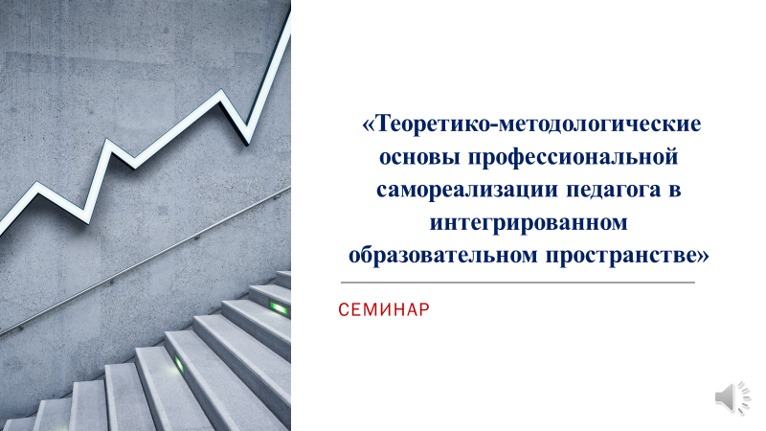
ПРИЛОЖЕНИЕ 1

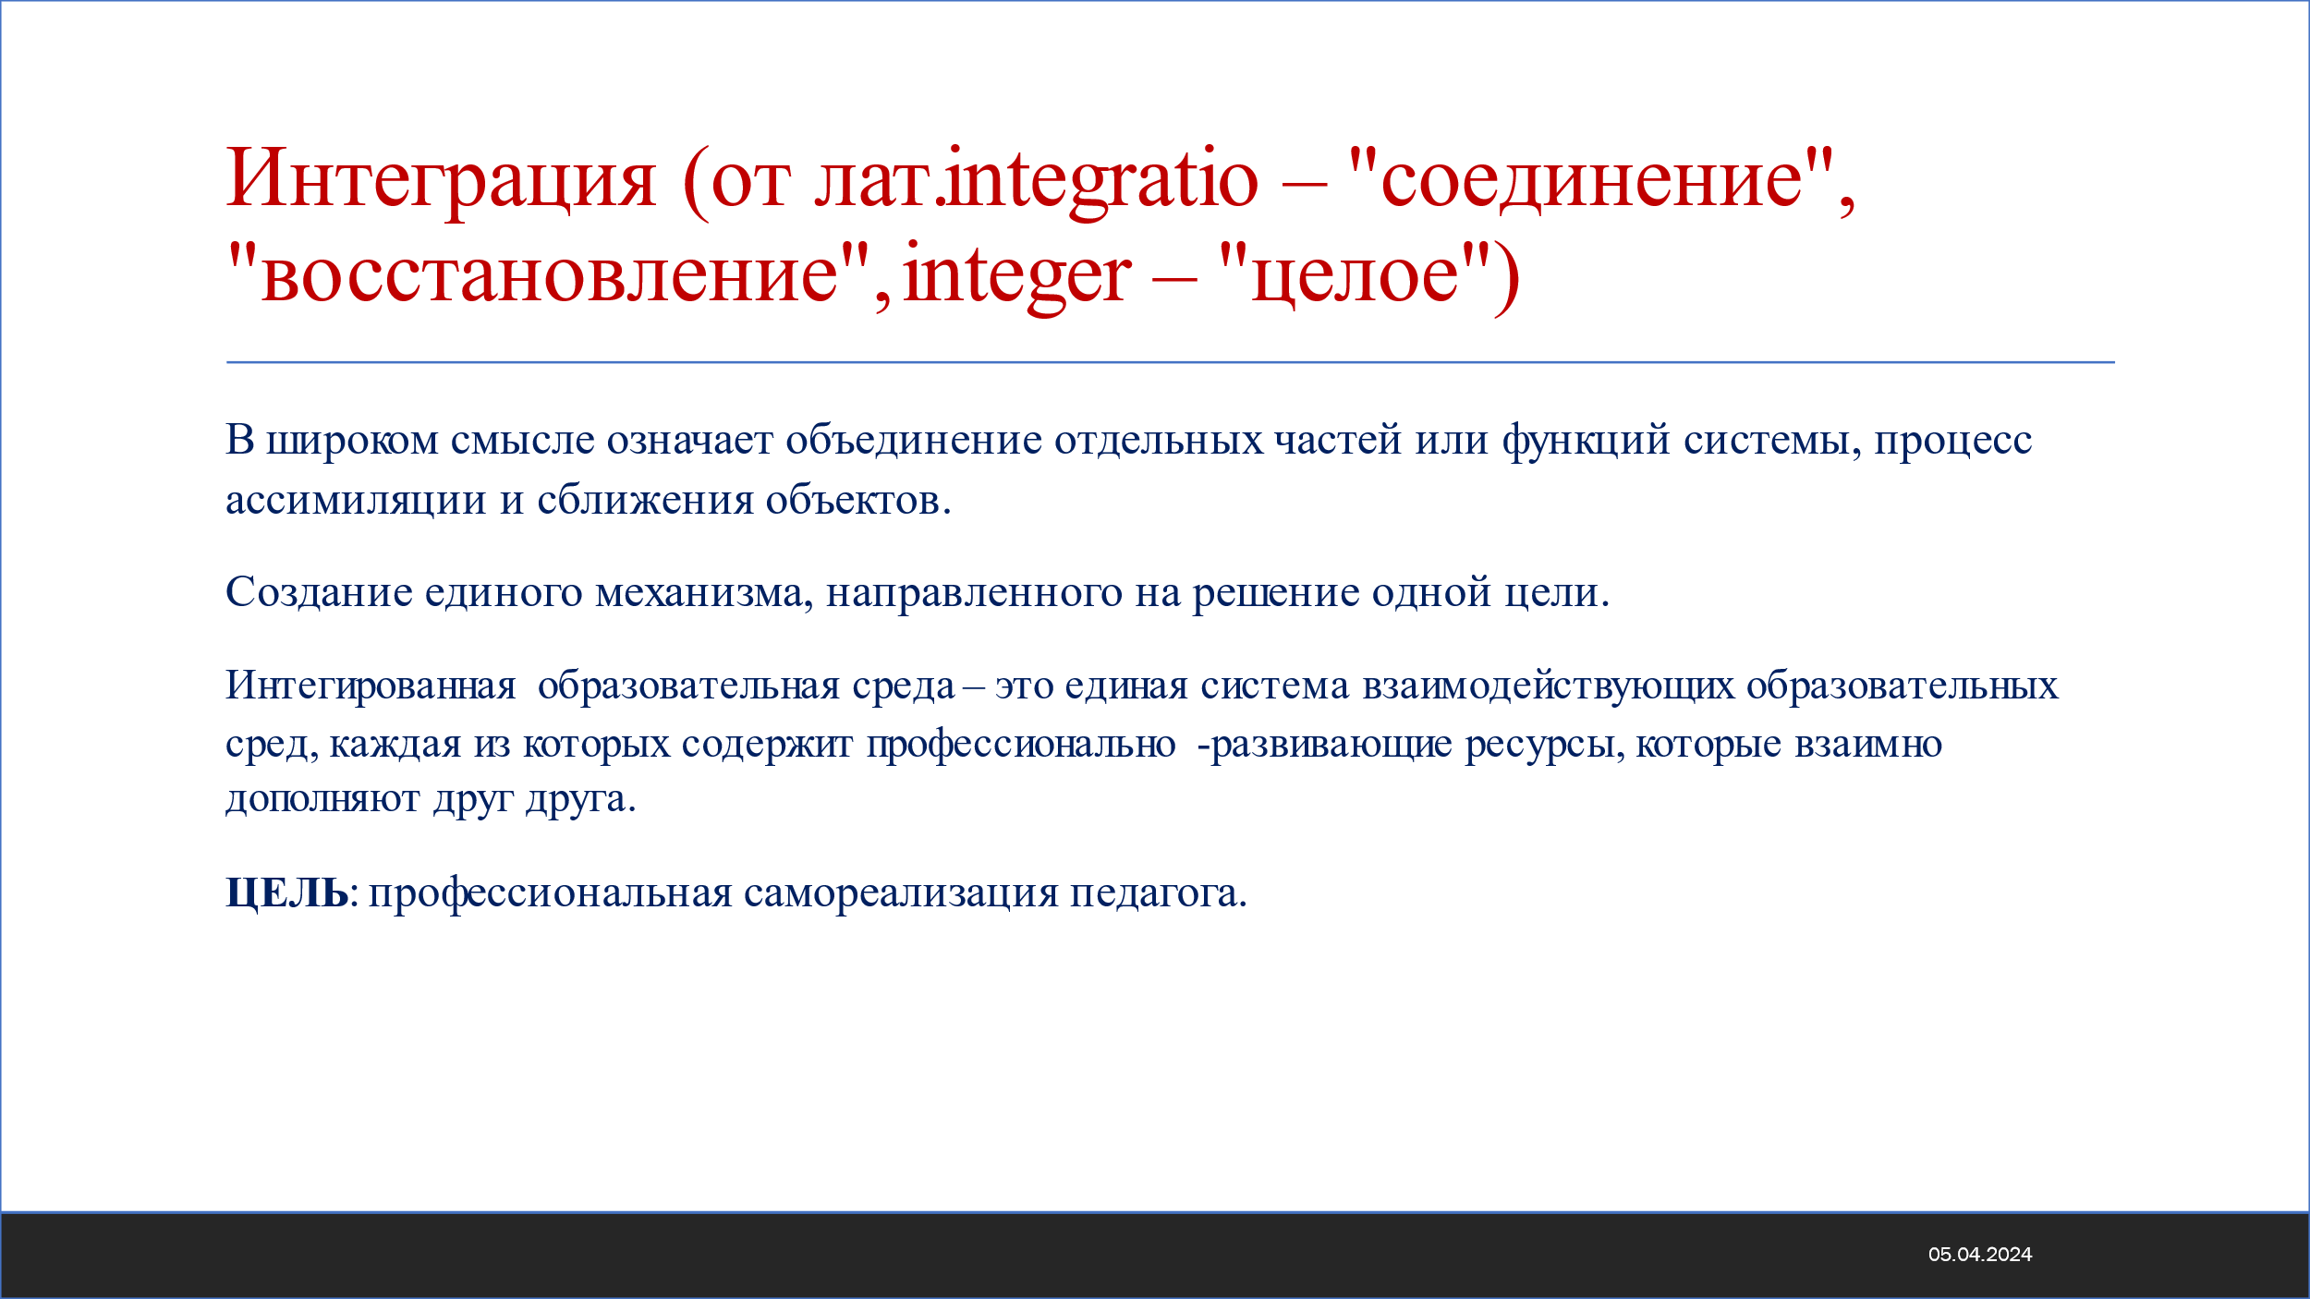
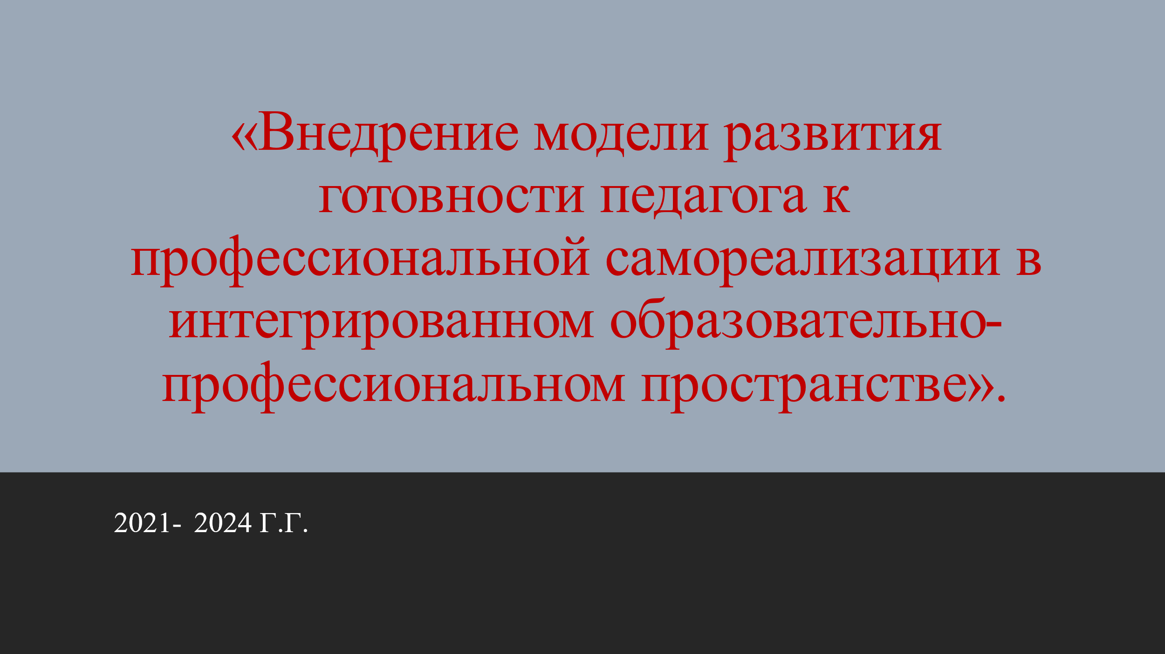
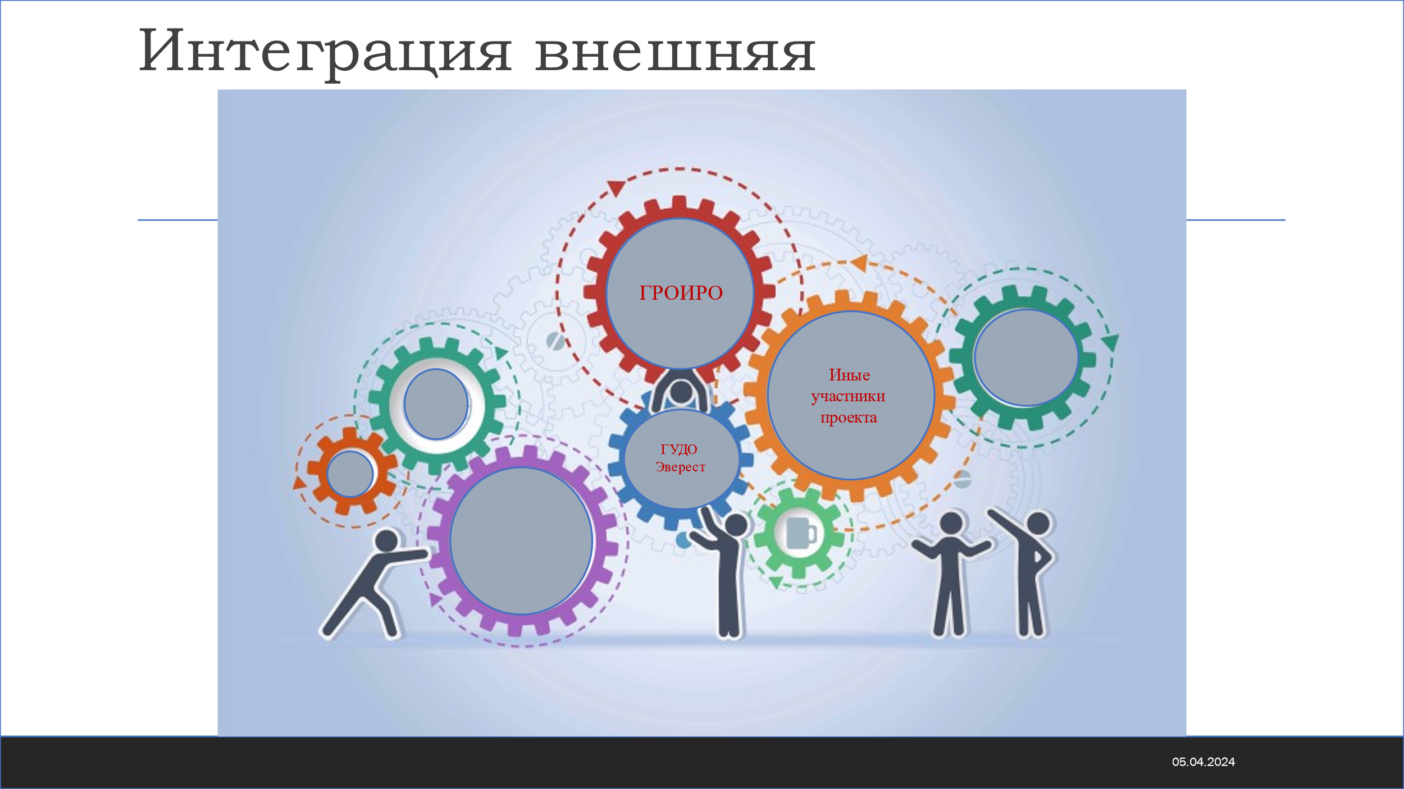

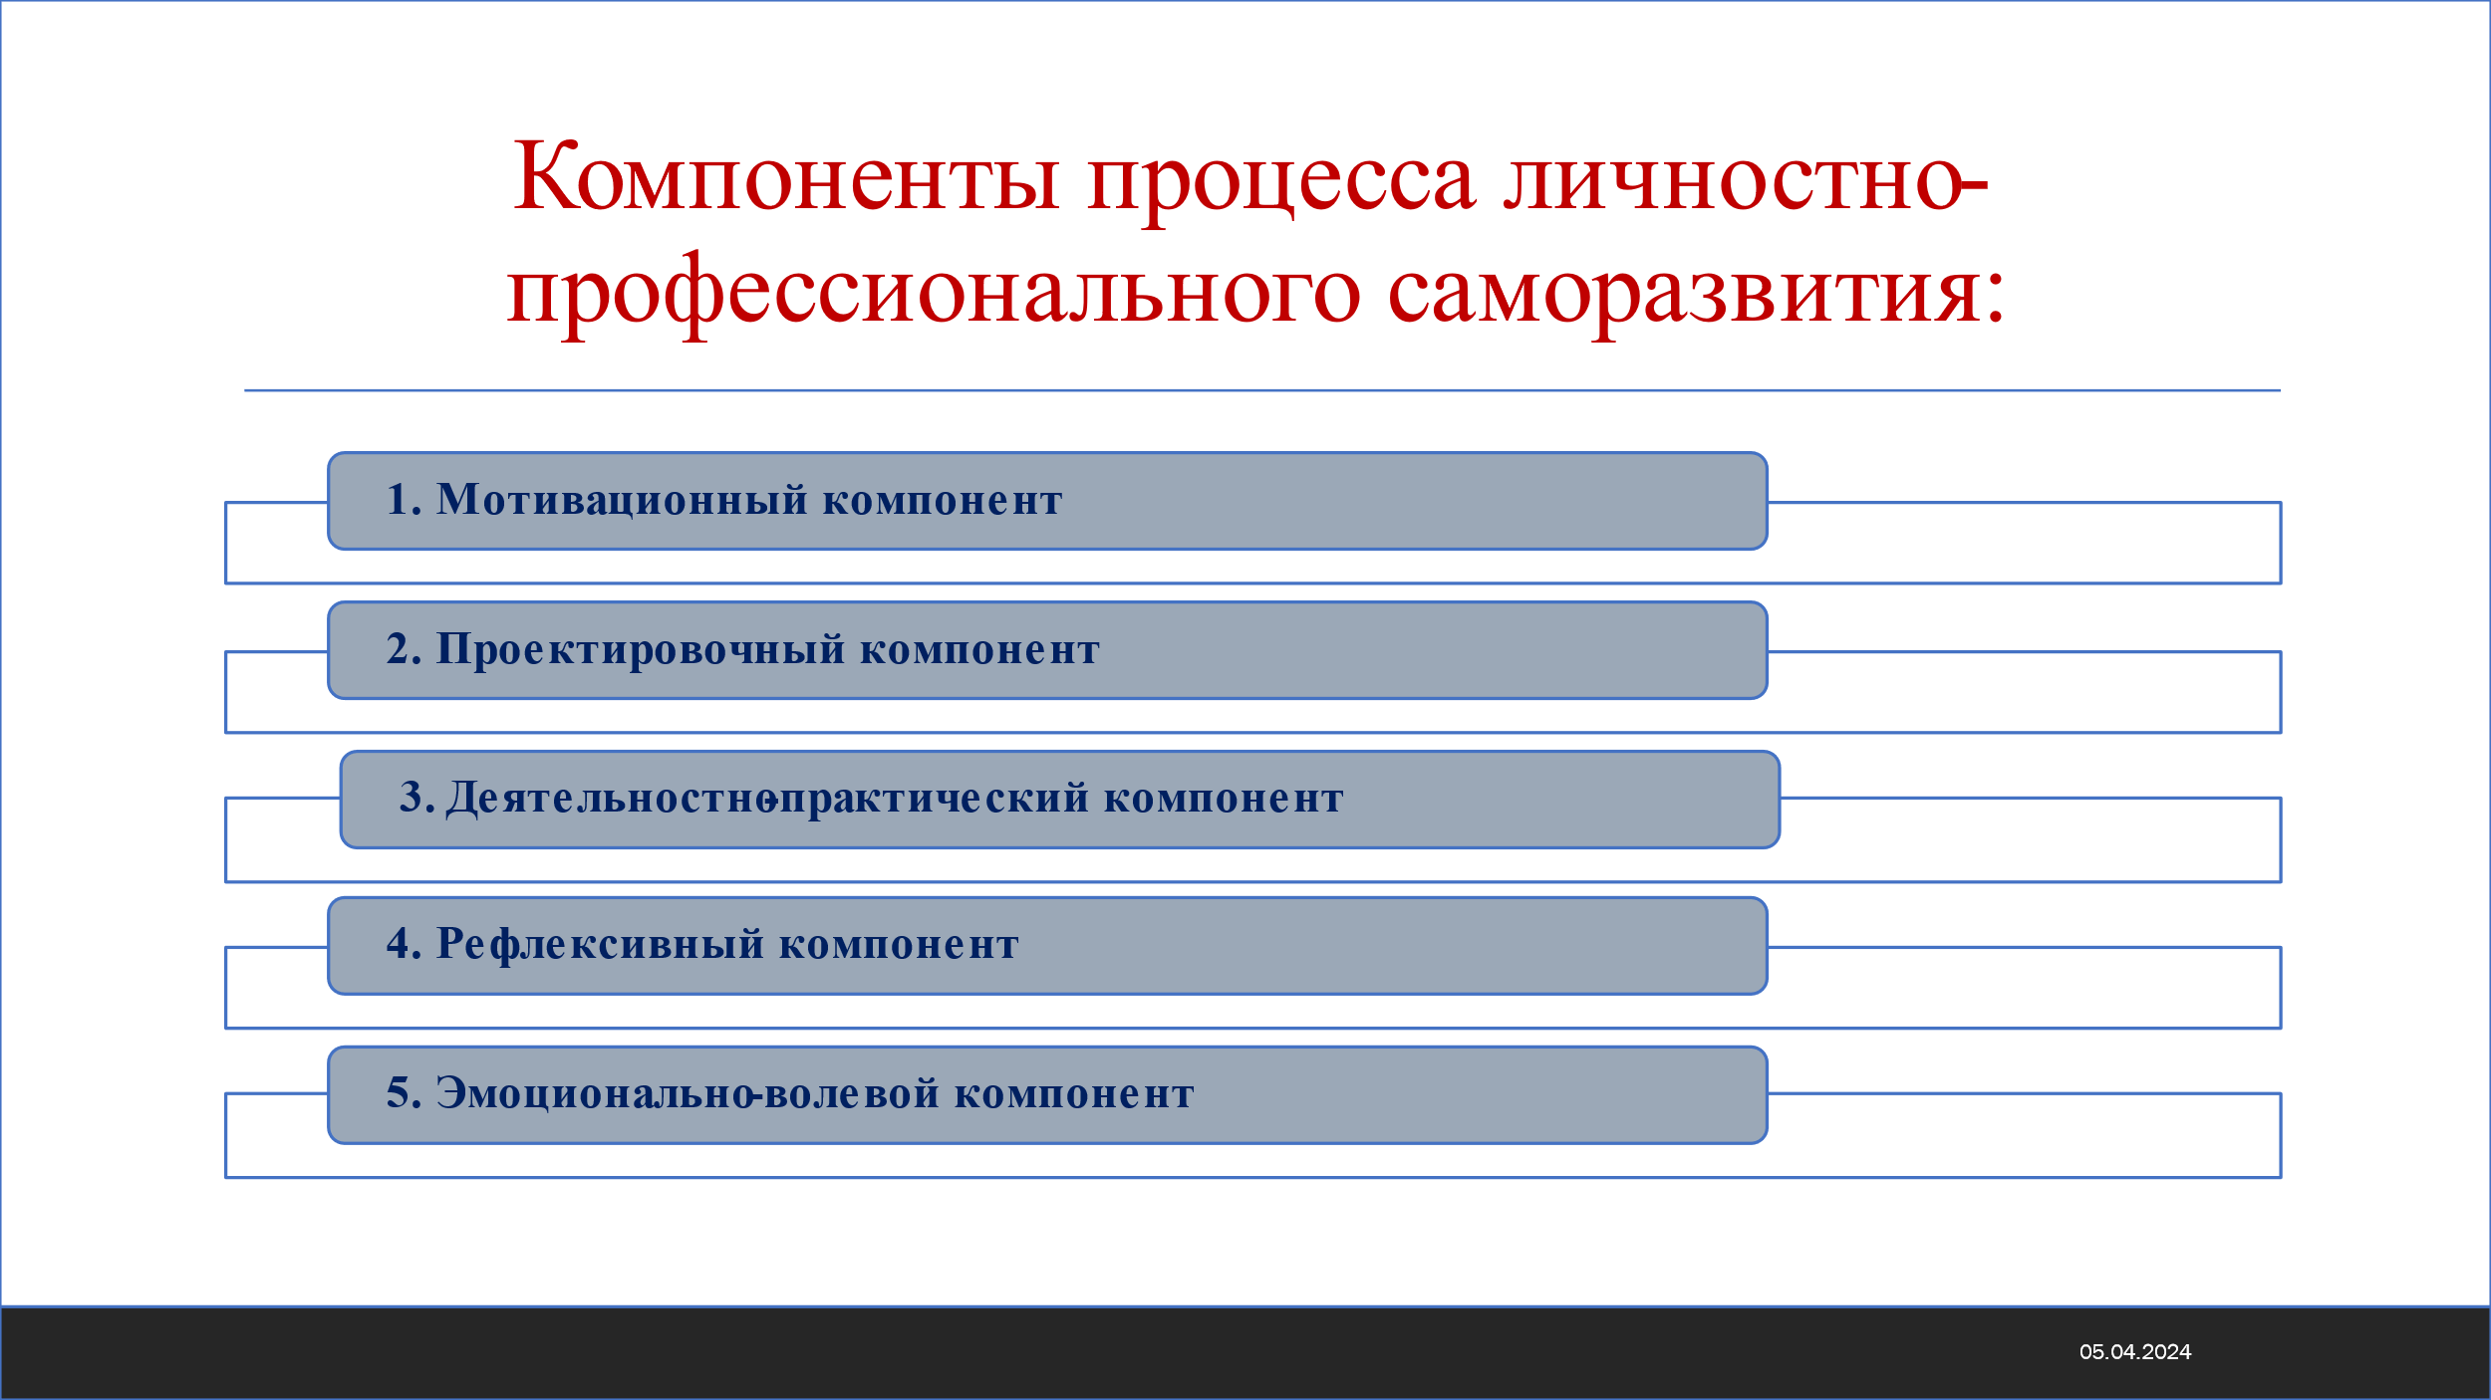
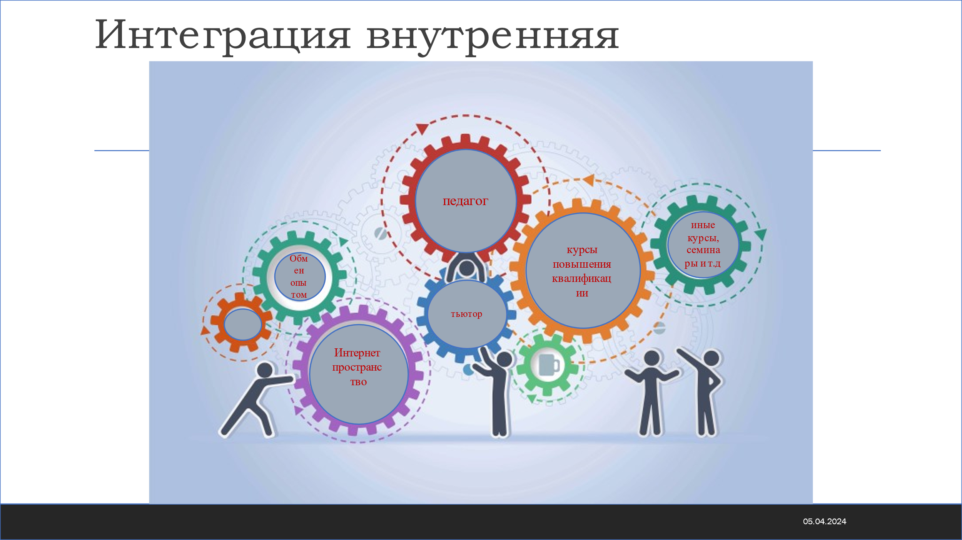
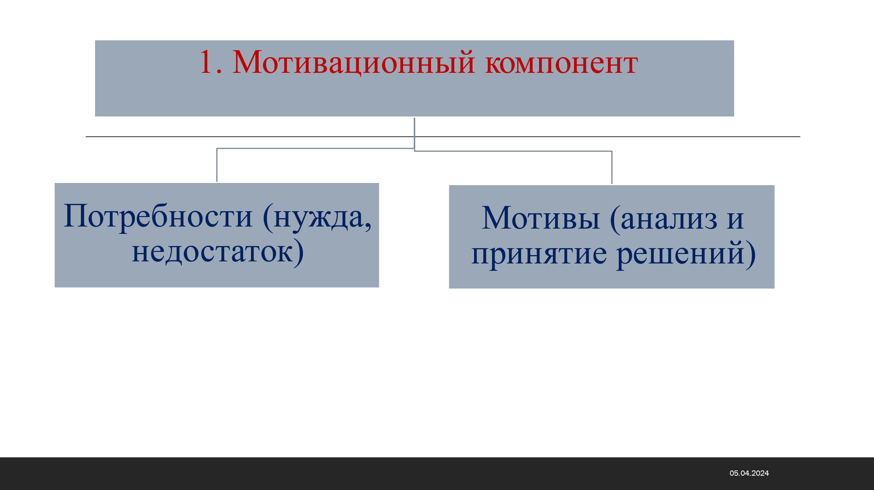

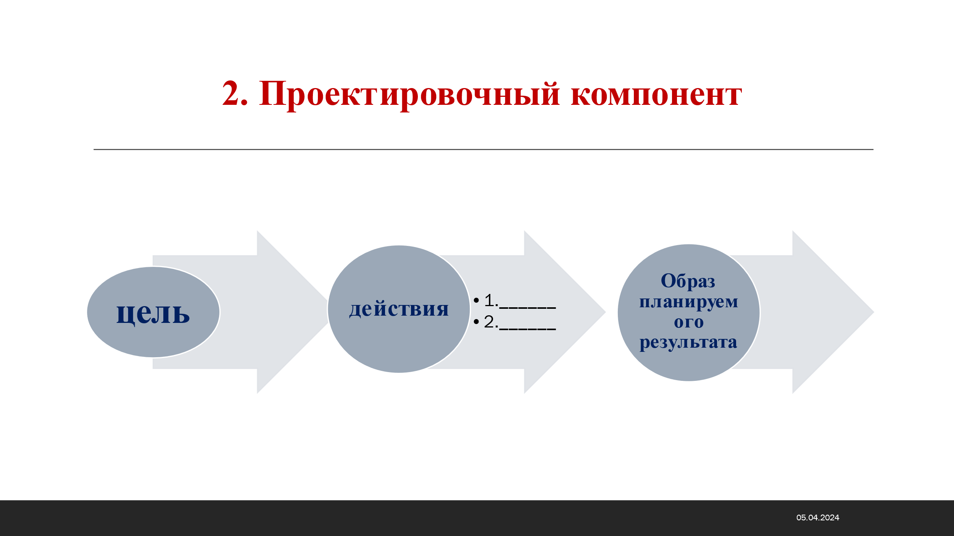

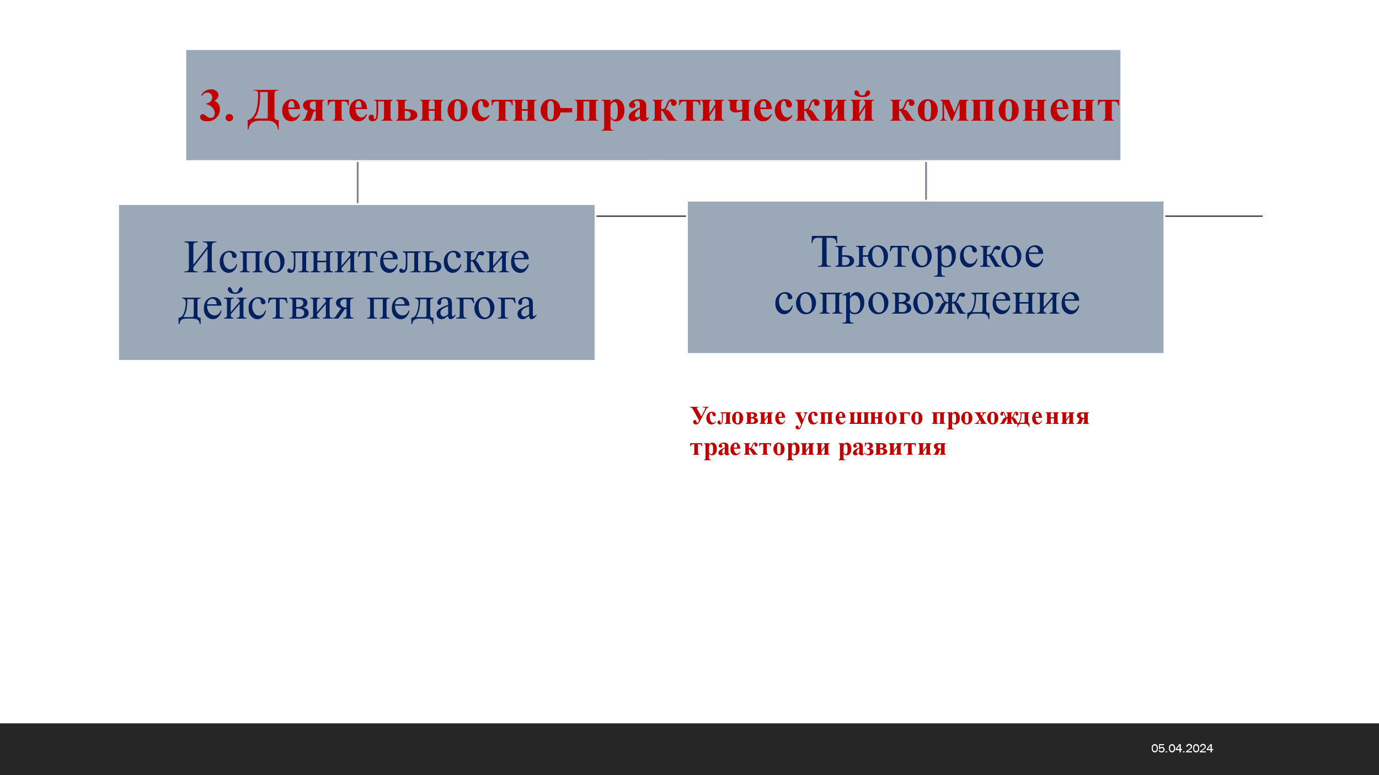

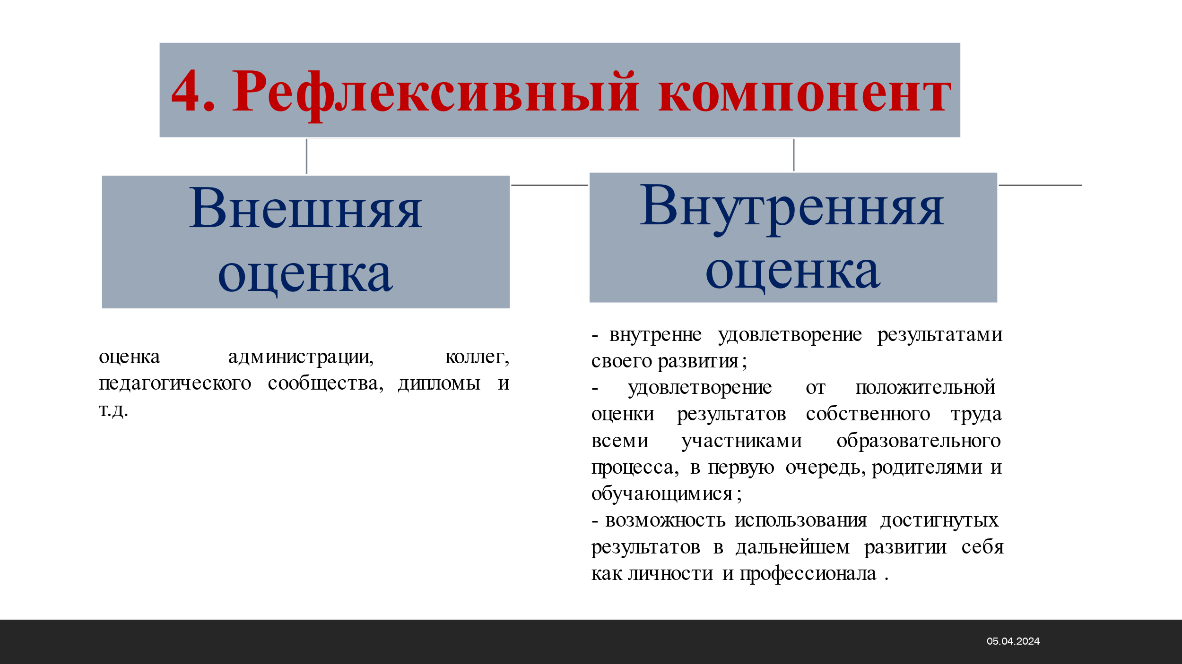

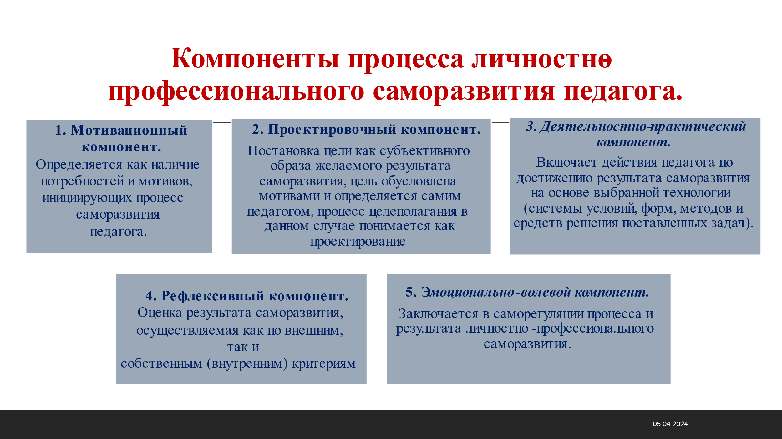
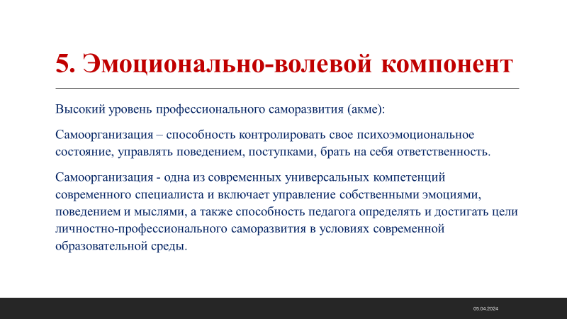
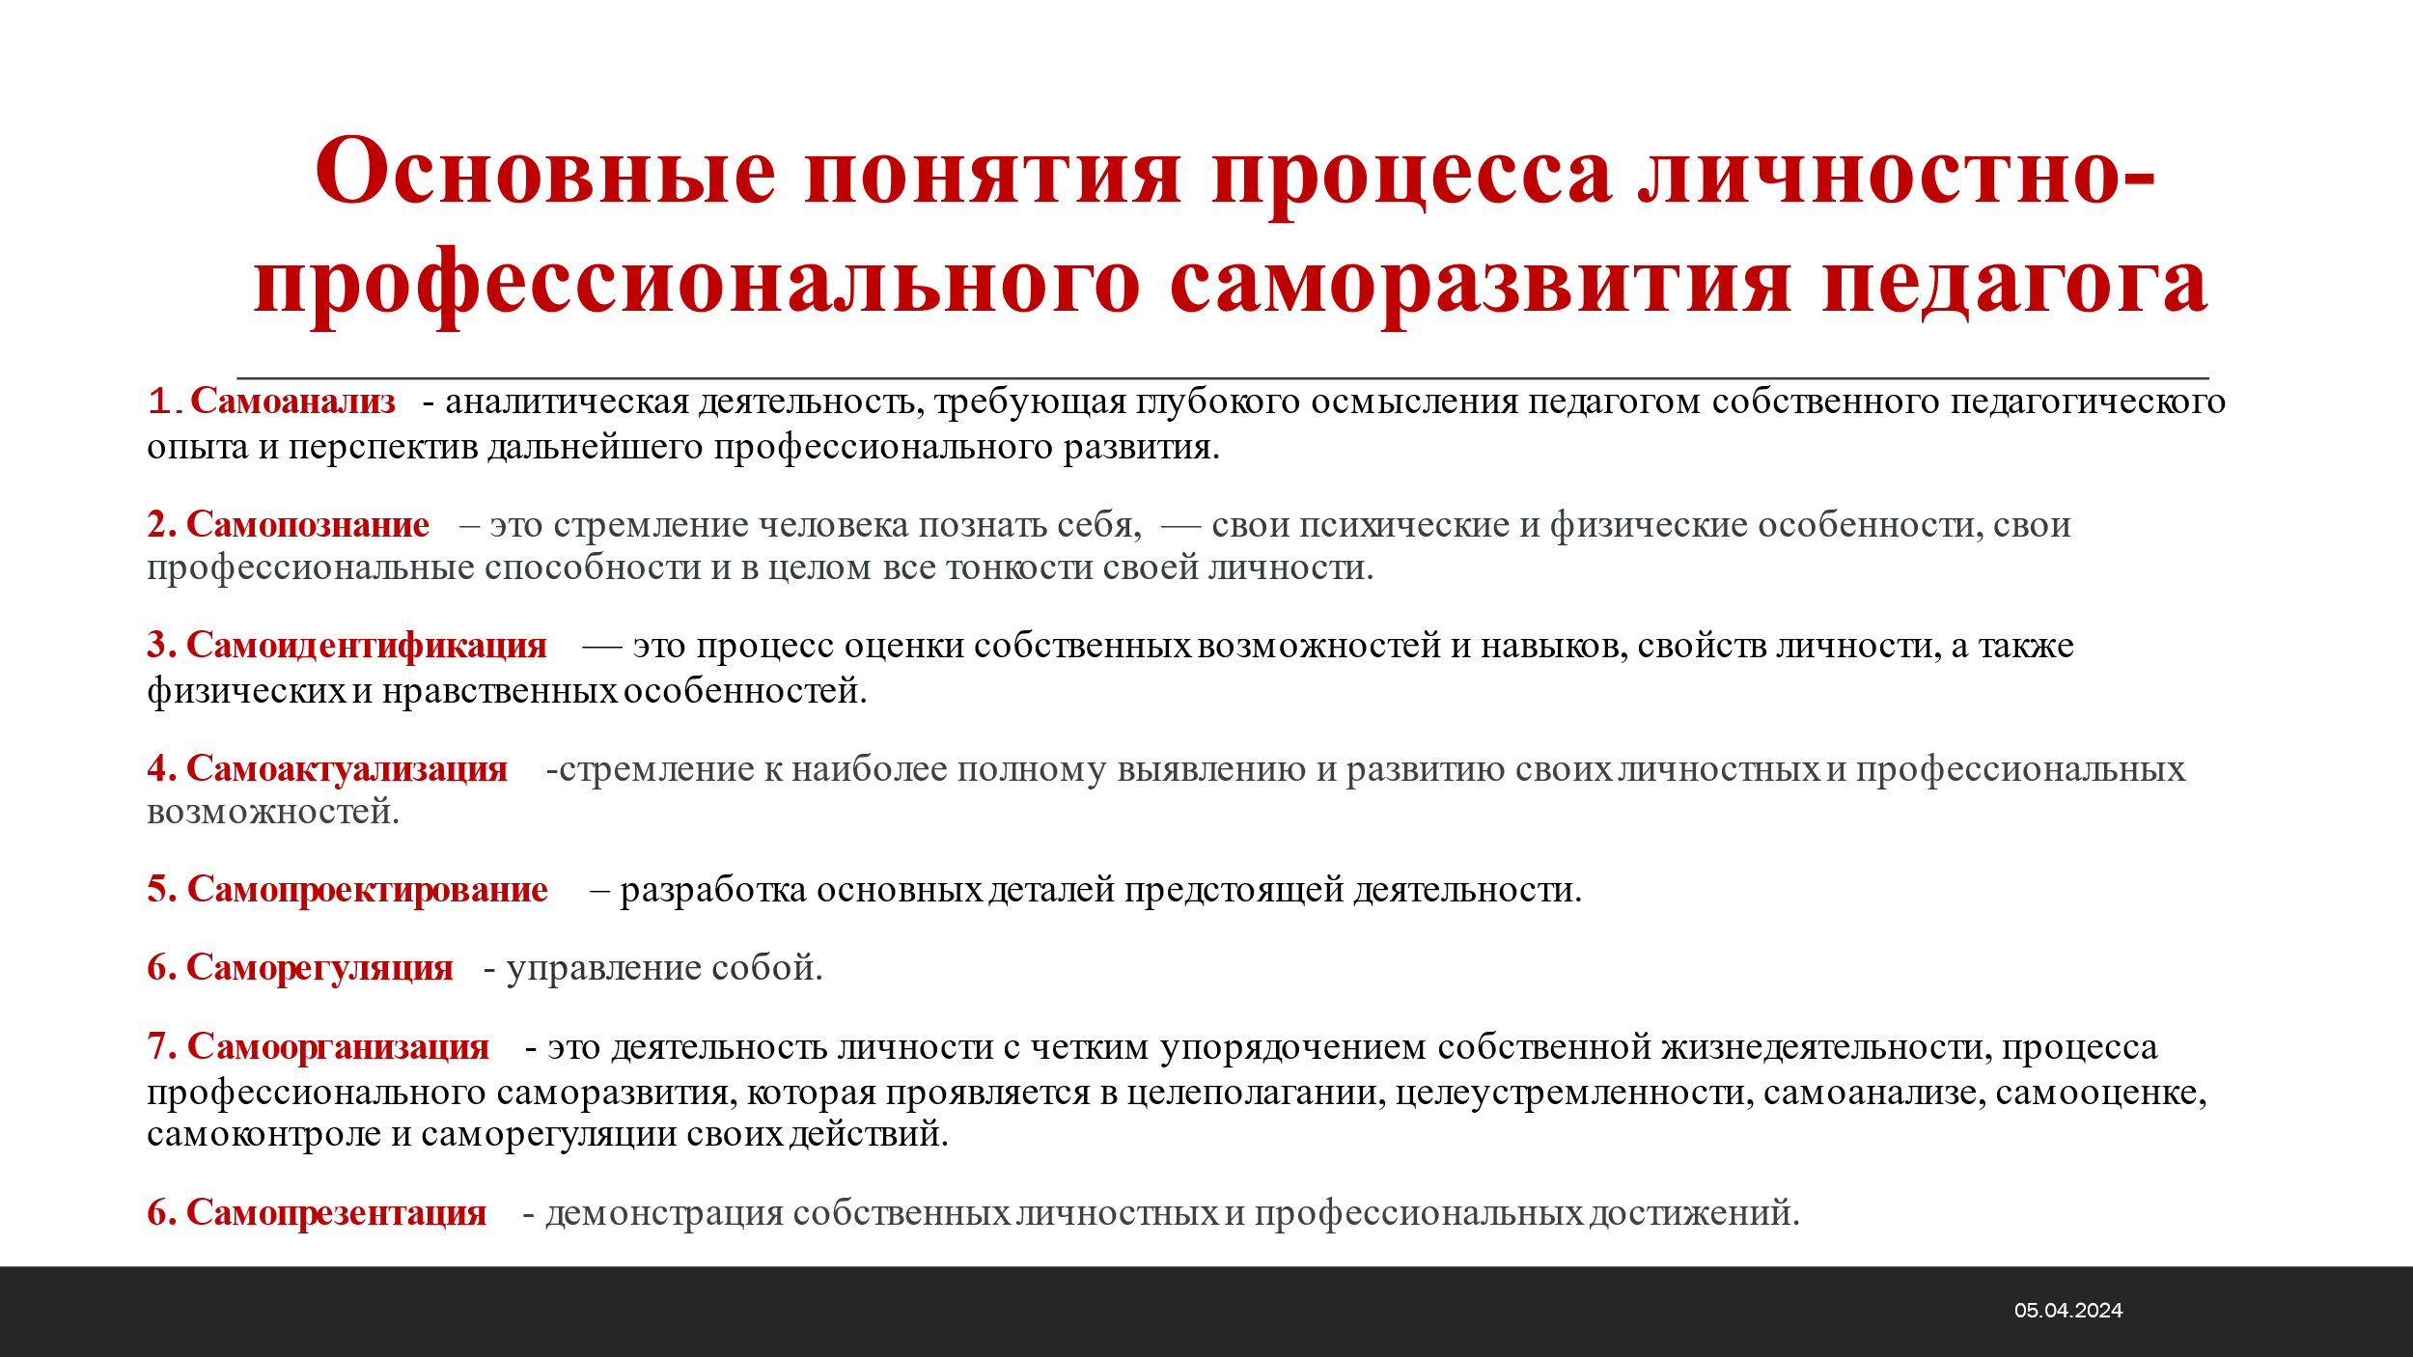

ПРИЛОЖЕНИЕ 2
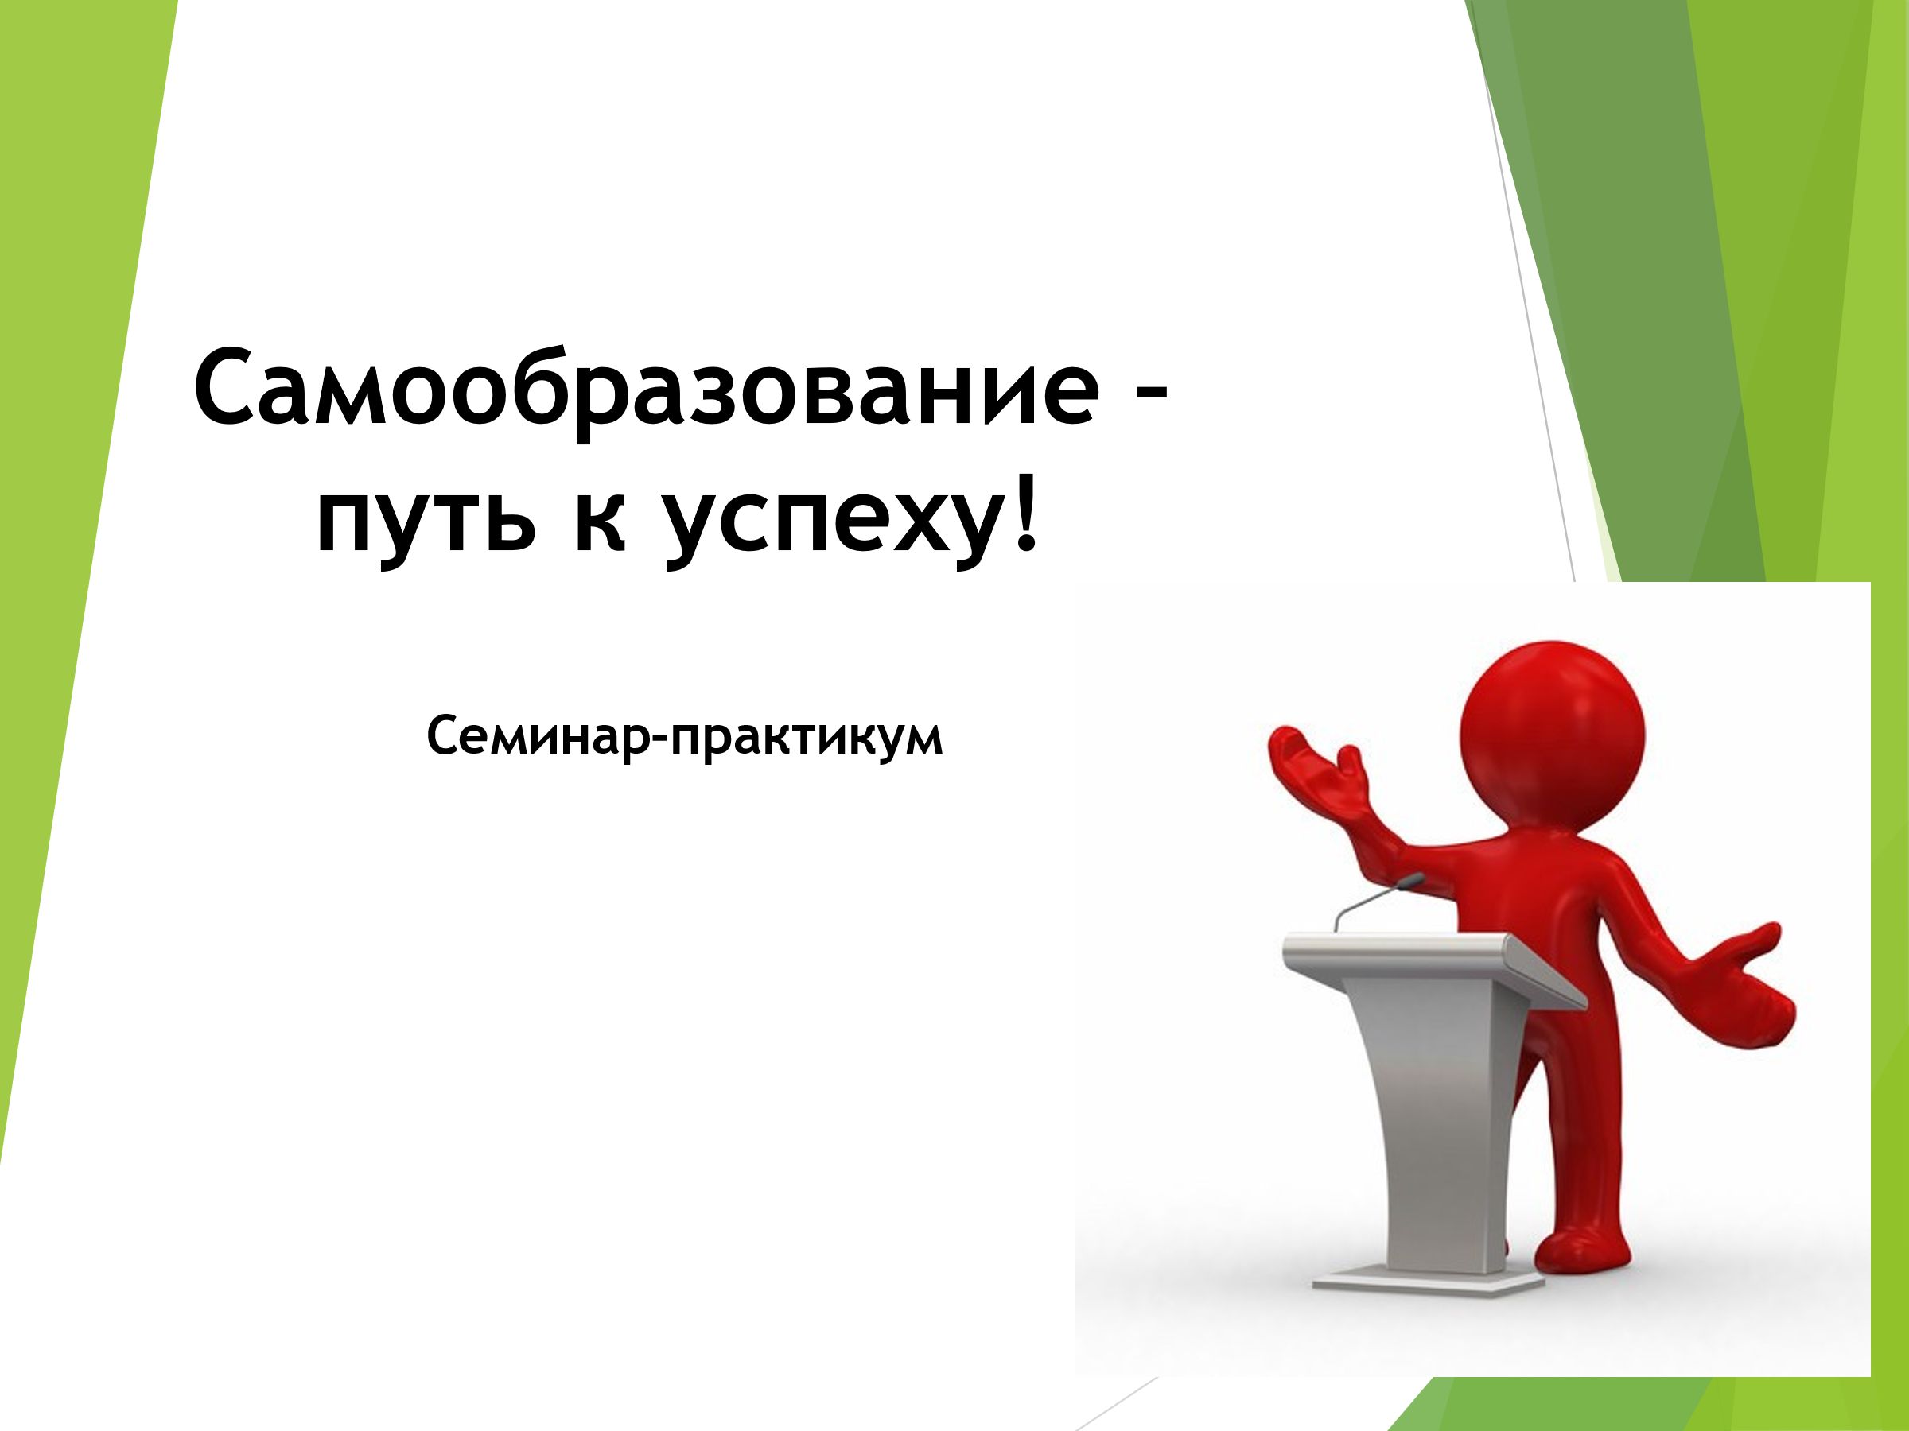

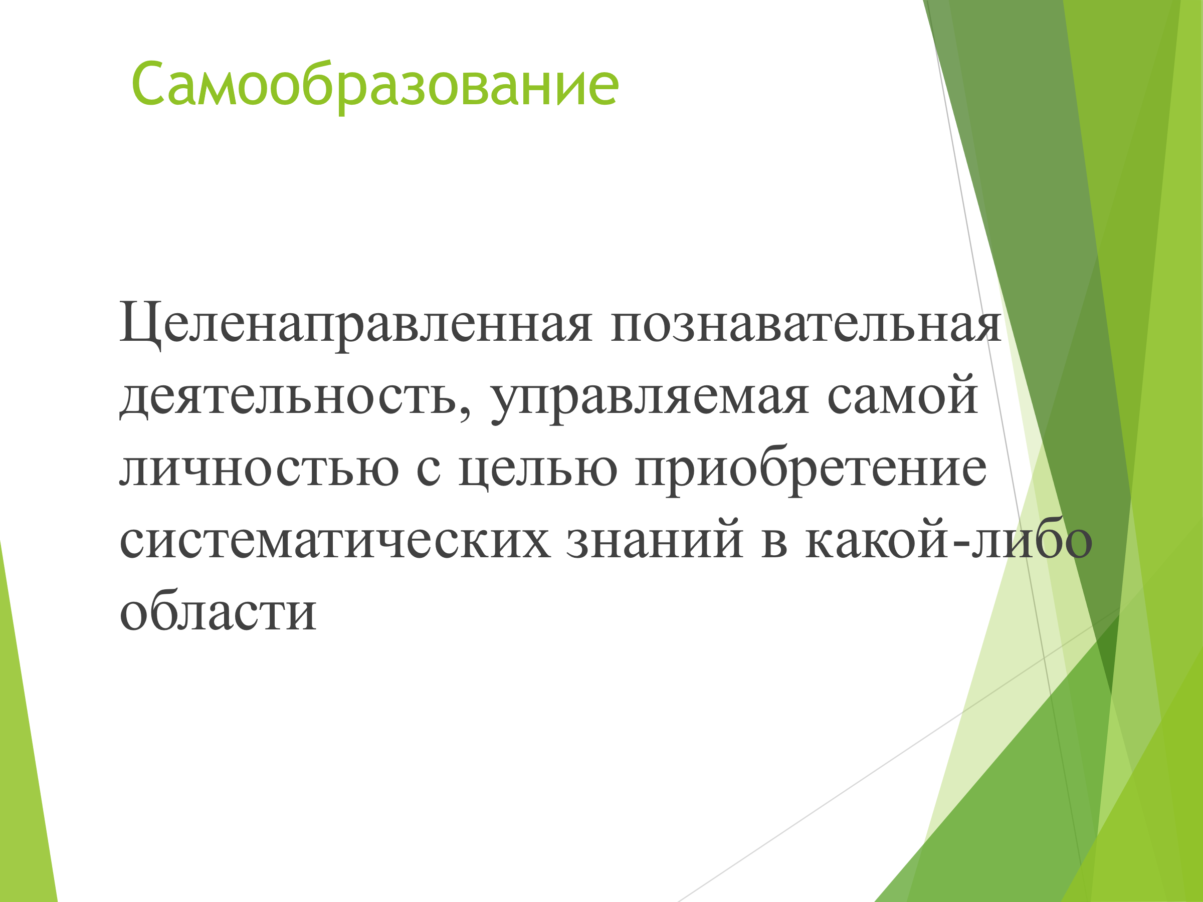

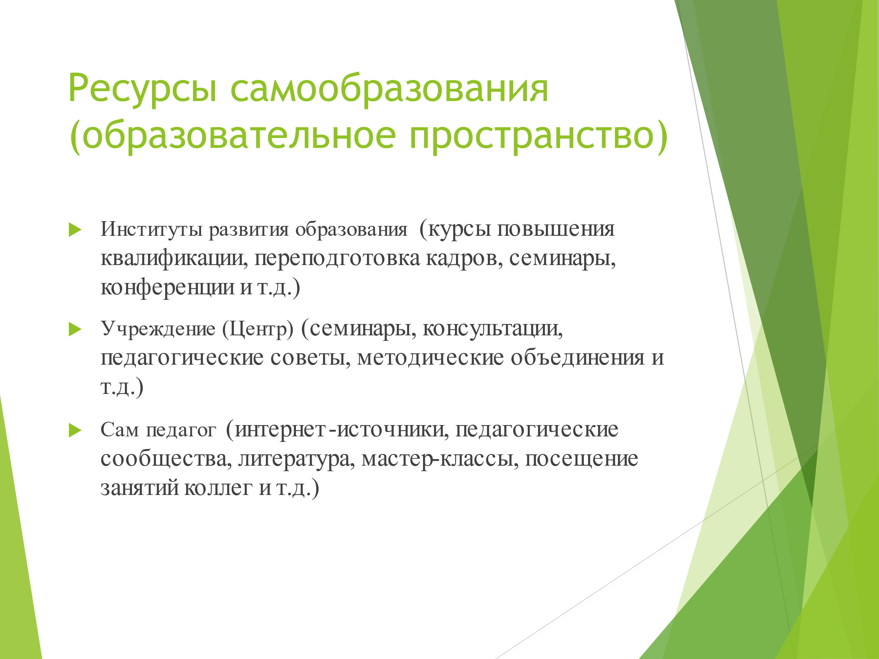

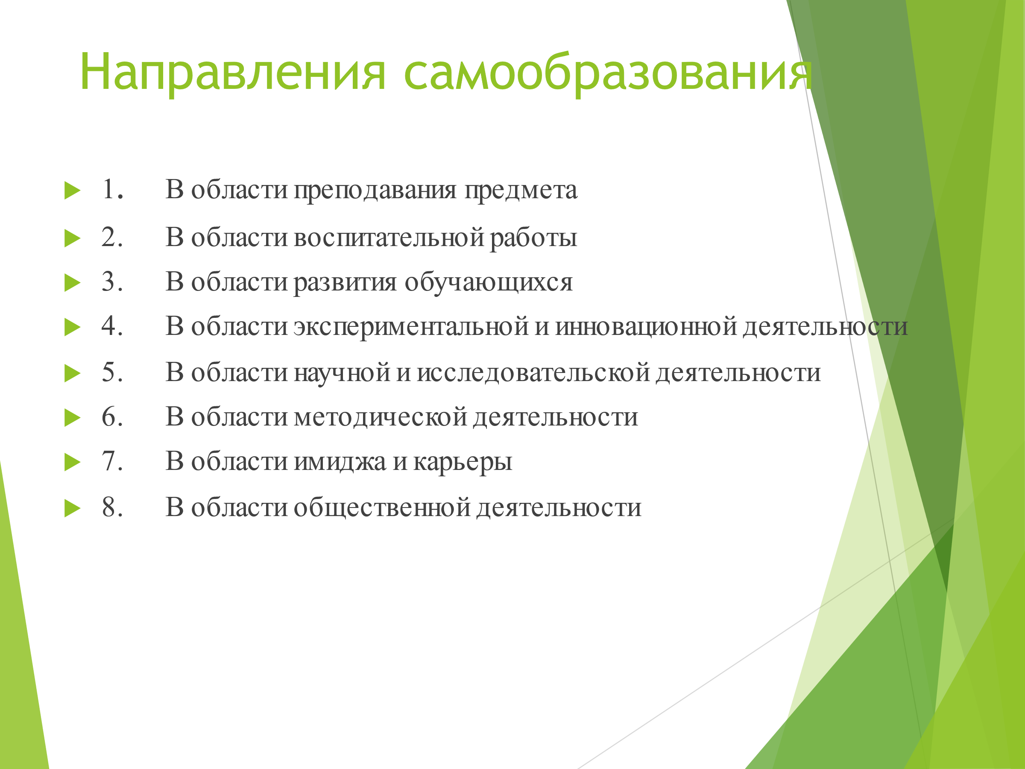

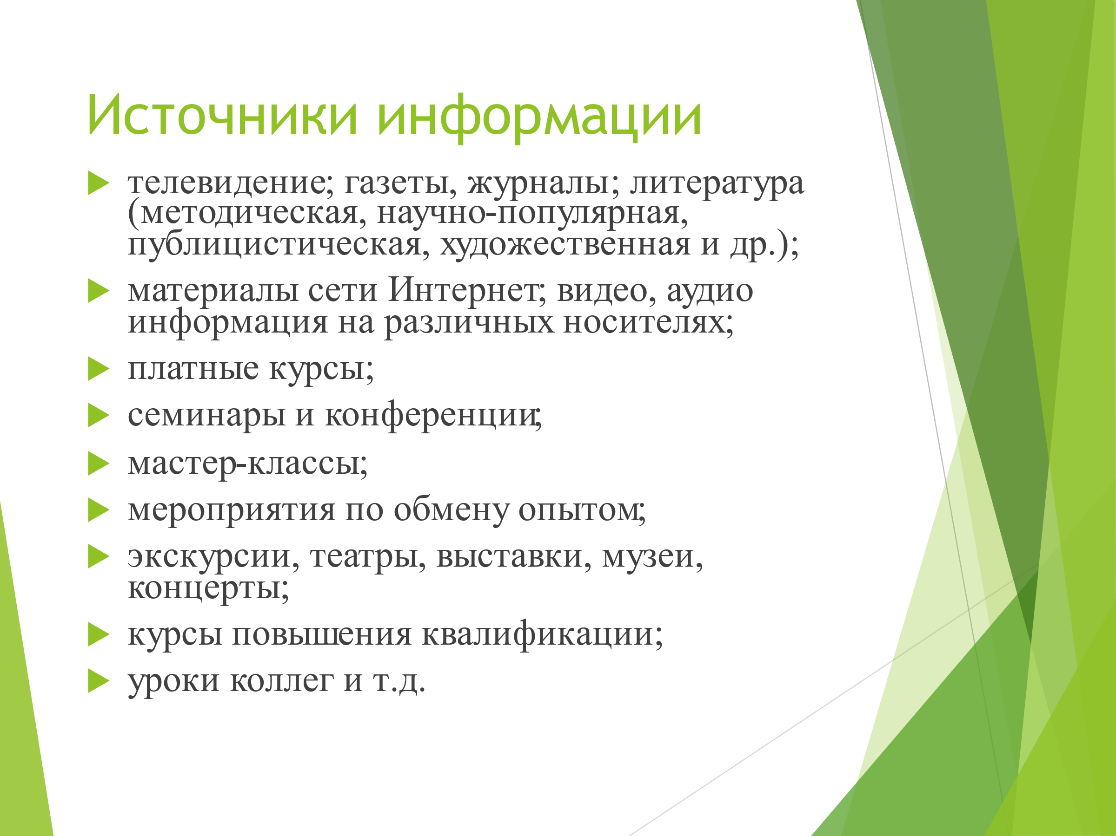

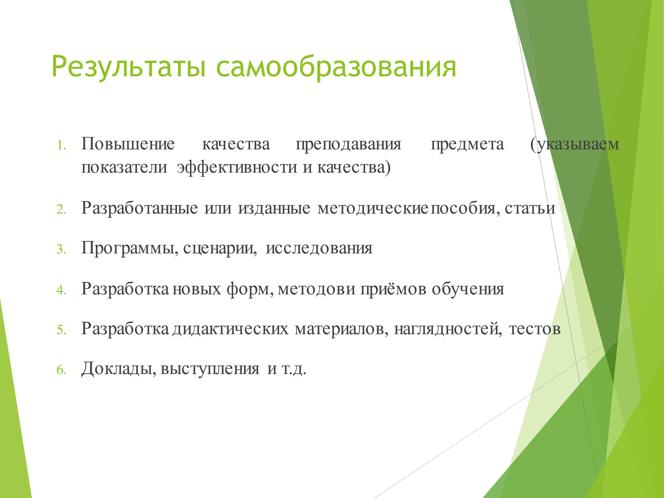

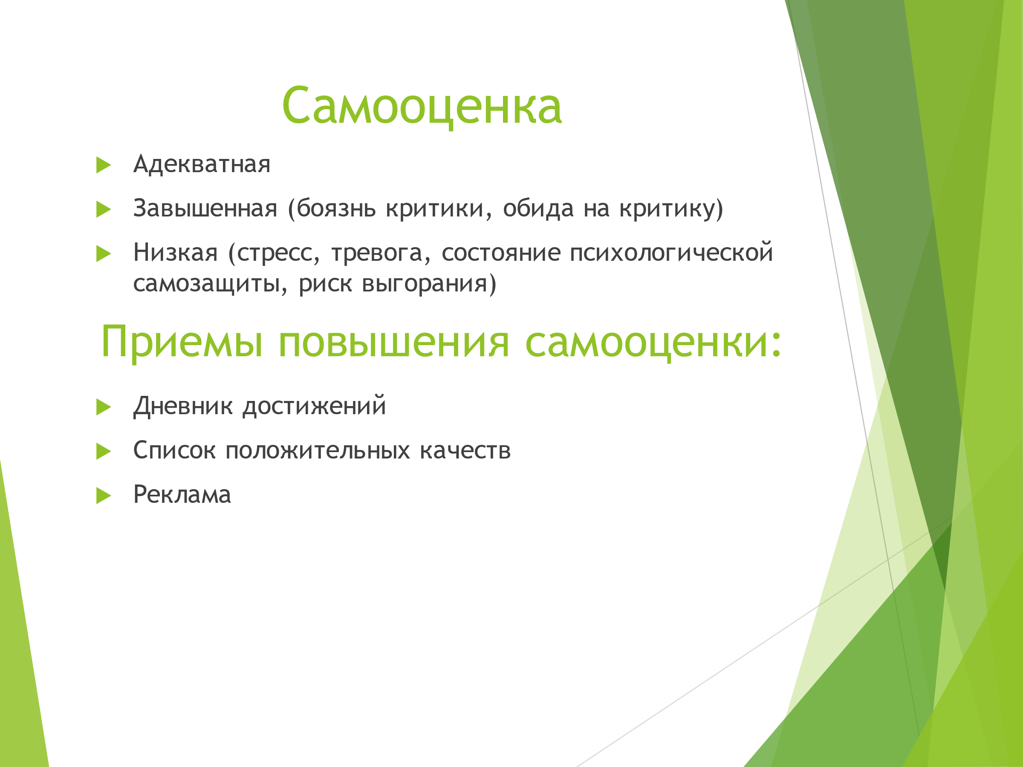

ПРИЛОЖЕНИЕ 3
Примерная стратегия написания статьи
- Напишите на отдельном листе три главных достижений своей деятельности.
(Н-р: я сумел создать дружный коллектив детей и родителей; я широко использую в работе информационные технологии и т.д.).
2. Выберите из трех 1 самую главную.
3. Определите, ваши достижения какую решают педагогическую проблему?
(Н-р: я создал дружный коллектив детей и родителей и это помогает мне заинтересовать родителей в обучении детей именно у меня и сохранять контингент учащихся на протяжении реализации программы;
Н-р: я широко использую в работе информационные технологии, что позволяет формировать у учащихся основы информационной безопасности, усилить эффективность обучения и получения более высоких результатов).
- Определите, в каких нормативных документах указывается необходимость решать эту проблему?
Н-р: одним из направлений воспитательной работы является семейное воспитание.
Н-р:1 июля 2017 года Закон Республики Беларусь «О правах ребенка» дополнен главой 4-1 «Защита детей от информации, причиняющей вред их здоровью и развитию». В соответствии с дополнением, каждый ребёнок имеет право на защиту от информации, способной оказать негативное влияние на его здоровье, физическое, нравственное и духовное развитие, в том числе на защиту от информации, побуждающей к нанесению телесных повреждений или самоубийству, описывающей средства или обстоятельства самоубийств» (статья 37-1).
- Определите, как эта проблема описана в педагогических изданиях? Выпишите их на листе. (Н-р: Необходимость развития коллективизма у учащихся в условиях целенаправленной учебно - воспитательной работы широко пропагандировали А.В.Луначарский, Н.К.Крупская, А.С.Макаренко, С.Т. Шацкий и другие видные педагоги. В своей книге Немов Р. С. «Путь к коллективу» сообщает, что «…педагоги рано обратили внимание, что дети стихийно объединяются в свои сообщества» Если воспитание стремится быть успешным, оно должно организовывать деятельность детей в сообществах. [10, с 158]
- Определите, как эта проблема решалась Вами?
Н-р: Современное образование трудно представить без компьютерной техники. Учреждения дополнительного образования имеют широкие возможности проведения профилактических мероприятий против киберпреступности. В объединении по интересам….
- Сформулируйте, какие методы, формы работы, лично созданные упражнения, идеи и т.д. Вы применили для решения проблемы.
Н-р: Нововведением при проведении воспитательных мероприятий в объединении по интересам стало ….. Опишите, где, как и когда Вы их применяли.
- Напишите заключение ответив на вопрос: Применяя новые методы, формы и.т.д. работы я получил следующий положительный (отрицательный) результат…
Помните, что содержание, язык статьи должны быть простыми и понятными. Если у вас возникают сложности в написании, то возьмите готовую статью, которая вам понравилась. Затем мысленно определите её структурные части. Используйте все лучшее из этой статьи с точки зрения языка и структуры её написания. Можете легко переносить обороты и связки в свой текст.
Помните, что важно в статье сказать что-то новое и поделиться собственным опытом.
Еще раз прочитайте статью и отдельно проанализируйте логичность смысловых переходов, выводов. Если нужно, то правьте их.
Еще раз прочитайте статью, определите её главную мысль, придумайте название (9-11 слов).
Перечитайте еще раз выводы. Убедитесь, что каждый из них следует из смысловых частей статьи. Проверьте логичность аргументов и их доказательность. Ответьте на вопрос, как название статьи связано с выводами. Если необходимо, скорректируйте название или выводы.
Проверьте оформление статьи. Проверьте грамотность её написания.

ПРИЛОЖЕНИЕ 4

Карточка для заполнения

У меня лучше всего получается….

Это важно, потому что я решаю вопрос…

Об этом говориться в документе….

Об этом пишут педагоги…

Как решается этот вопрос в учреждениях дополнительного образования….

Как решаю этот вопрос я….

Какие методы, формы работы, технологии, упражнения, средства использую…

Когда использую…Где…. Как…

Какие результаты получаю…

На что в дальнейшей работе необходимо обратить внимание…

ПРИЛОЖЕНИЕ 5
